Информация
о проведении с 15 по 25 февраля 2021 года на территории
Ленинградской области I этапа «Контингент»
комплексной профилактической операции «Подросток».

В соответствии с распоряжением Губернатора Ленинградской области от 21.04.2008 года №228-рг «О проведении комплексной межведомственной профилактической операции «Подросток» (ред. от 30.01.2019 № 45-рг) в период с 15 по 25 февраля 2021года на территории Ленинградской области в рамках этапа «Контингент» проведены мероприятия по предупреждению повторной преступности среди несовершеннолетних, совершивших преступления, защите их прав и законных интересов.
Для обеспечения единого подхода в реализации мероприятий межведомственной профилактической операции «Подросток» комиссиями по делам несовершеннолетних и защите их прав Ленинградской области (далее – муниципальные комиссии, КДНиЗП) приняты постановления о проведении этапа «Контингент» с утверждением плана мероприятий и участников по его реализации.
Участники мероприятий - территориальные подразделения (органы) Министерства внутренних дел Российской Федерации, учреждения уголовно-исполнительной системы, осуществляющие деятельность на территории Ленинградской области, уполномоченный орган исполнительной власти Ленинградской области в сфере социальной защиты населения, Ленинградское областное государственное казенное учреждение "Центр социальной защиты населения", поставщики социальных услуг, общественные организации и иные организации, осуществляющие деятельность в сфере социального обслуживания на территории Ленинградской области, органы местного самоуправления Ленинградской области, осуществляющие управление в сфере образования, в сфере молодежной политики, организации, осуществляющие образовательную деятельность на территории Ленинградской области, государственное казенное учреждение "Центр занятости населения Ленинградской области", другие органы и учреждения, общественные объединения, осуществляющие меры по профилактике безнадзорности и правонарушений несовершеннолетних в Ленинградской области.
Одним из негативных показателей, характеризующих оперативную обстановку по линии несовершеннолетних, явилась повышенная криминальная активность несовершеннолетних, категории «ранее судимые» (28: +6). По итогам 2020 года, удельный вес данной категории подростков составил 9%, т.е. фактически каждый десятый несовершеннолетний, совершивший преступление.
Учреждениям системы профилактики, в том числе и сотрудникам правоохранительных органов, не всегда удается эффективно использовать имеющиеся меры воздействия на данную категорию лиц, к которым в первую очередь относятся обязанности по исполнению приговора, налагаемые судом при вынесении решения об условном сроке. Данный факт частично подтверждает совершением преступных деяний осужденными условно подростками (11; +5). В текущем году в Лужском (3; +3), Сланцевском (2; +2), Приозерском (2; +1), Бокситонгорском, Всеволожском, Гатчинском (1; +1, в каждом), Выборгском (1; =0) районах зарегистрированы преступления, совершенные подростками категории «осужденными условно и совершивших преступления вновь».
Также, 15 (+10) подростков, ранее имевших криминальный опыт, были освобождены от уголовной ответственности (в связи с примирением сторон или применением мер воспитательного воздействия). Указанные подростки зарегистрированы в Тихвинском (4; +3), Бокситогорском, Кингисеппском, Приозерском (2; +2 в каждом), Выборгском (2; -1), Киришском, Подпорожском, Сланцевском (1; +1 в каждом) районах.
С учетом указанных показателей можно сделать вывод, что применяемые судами меры наказания за совершенные подростками преступления не достигают цели. Чувствуя свою безнаказанность, неоднократно совершавшие преступления, подростки не встают на путь исправления, а совершают повторные преступления.
Мероприятия профилактического характера, проведённые субъектами системы профилактики в рамках операции «Контингент», направлены на устранение причин совершения подростками преступлений и правонарушений, а также с целью оказания им необходимой помощи.
Во время проведения этапа активизирована индивидуальная профилактическая работа с несовершеннолетними, ранее совершавшими правонарушения и преступления; с каждым подростком данной категории несовершеннолетних в общеобразовательных организациях проводятся беседы социальных педагогов, психологов, классных руководителей.
В образовательных организациях прошли Дни профилактики.
Произведена сверка учета подростков из числа спецконтингента, путем получения информации из уголовно-исполнительной инспекции, отделов полиции и образовательных организаций. На подростков, находящихся на учете, запрошены характеристики по месту учебы и обзорные справки ОМВД.
Сотрудниками полиции, специалистами муниципальных комиссий, специалистами комитета образования, педагогами общеобразовательных организаций осуществлены выходы в семьи с целью обследования жилищно-бытовых условий, выяснения потребностей семьи в помощи. С родителями проведены индивидуальные беседы по предупреждению повторных правонарушений подростками.
По данным муниципальных комиссий, всего на территории Ленинградской области несовершеннолетних, осужденных к мерам наказания, не связанным с лишением свободы – 47 человек (АППГ- 79 человек).
В том числе,
по муниципальным районам:
Выборгский район – 12 человек (АППГ-14 человек)
Всеволожский район- 5 человек (АППГ-6 человек)
Приозерский район – 4 человека (АППГ-3)
Гатчинский район – 3 человека (АППГ-11 человек)
Лужский район – 3 человека (АППГ-8 человек)
Тихвинский район – 3 человека (АППГ-1)
Сосновоборский ГО- 3 человека (АППГ-2)
Кингисеппский район – 2 человека (АППГ-4)
Киришский район – 2 человека (АППГ-5)
Тосненский район – 2 человека (АППГ -1)
Никольское ГП - 2 человека (АППГ- 1)
Светогорское ГП – 2 человека (АППГ- 1)
Волховский район – 1 человек (АППГ-4)
Лодейнопольский район – 1 человек (АППГ- 1)
Отрадненское ГП – 1 человек (АППГ-2)
Сланцевский район – 1 человек (АППГ-2)
Волосовский район – 0 (АППГ-5)
Бокситогорский район – 0 (АППГ-3)
Сертолово- 0 (АППГ-2)
Ломоносовский район – 0(АППГ-1)
Кировский район -0 (АППГ-1)
Пикалевское ГП – 0 (АППГ- 1)

Всего состоит на учете по состоянию на 15 февраля 2021 года в органах внутренних дел несовершеннолетних, совершивших преступления – 195 человек (АППГ- 273), в т.ч.
Гатчинский район – 29 человек (АППГ-26 человек)
Выборгский район – 18 человек (АППГ- 53 человека)
Сланцевский район – 15 человек (АППГ- 6 человек)
Тосненский район – 14 человек (АППГ- 16 человек)
Приозерский район – 12 человек (АППГ-10 человек)
Всеволожский район – 11 человек (АППГ-17 человек)
Бокситогорский район – 11 человек (АППГ -11 человек)

Из них:
уголовные дела прекращены в отношении - 56 человек:
Волосовский район – 11 человек, Сланцевский район – 14 человек,
Гатчинский район- 8 человек, Никольское ГП– 4 человека,
Пикалевское ГП- 4 человека, Бокситогорский район, Приморское ГП,
Приозерский район, Сосновоборский ГО – по 3 человека;
вернулись из учебно-воспитательных учреждений закрытого типа- 4 чел:
Гатчинский район – 4 человека
Обвиняемых или подозреваемых в совершении преступлений, в отношении которых избраны меры пресечения, предусмотренные УПК РФ – 89 человек (АППГ- 114), в т.ч., наибольшее количество:
Гатчинский район- 14 человек, Тосненский район – 12 человек,
Бокситогорский район – 8 человек, Всеволожский, Выборгский район – 6 человек.
На заседаниях муниципальных комиссий заслушаны вопросы деятельности уголовно-исполнительных инспекций и подразделений по делам несовершеннолетних органов внутренних дел по предупреждению совершения повторных преступлений несовершеннолетними.
Рассмотрены 43 несовершеннолетних, совершивших преступления и состоящих на 15 февраля на учете в органах внутренних дел,
Подростки, осужденные к мерам наказания, не связанным с лишением свободы, отчитались об исполнении обязанностей, возложенных на них по приговору суда; а их родители предупреждены об осуществлении контроля за поведением детей.
Муниципальные комиссии, рассматривая вопросы помощи осужденным подросткам, совместно с органами социальной защиты населения, образования, занятости населения оказали содействие за период проведения этапа операции:
в устройстве на работу –12 чел. (Сланцевский район - 8, Никольское ГП -2, Сертолово- 1, Всеволожский район -1);
в устройстве на учебу – 1 чел. (Всеволожский район)
в получении медицинской помощи – 1 чел. (Тихвинский район);
оформление документов – 2 чел. (Всеволожский, Киришский район- по 1).
Кроме того, в указанный период проводились рейды по местам концентрации молодежи, с целью выявления подростков, совершивших правонарушения, а так же выявления фактов нарушения правил продажи отдельных товаров несовершеннолетним.
С целью информирования общественности о мероприятиях, проводимых в муниципальных образованиях, предлагаем шире освещать результаты межведомственной работы на сайтах администраций в разделе комиссий по делам несовершеннолетних и защите их прав, а так же в районных СМИ.

КДНиЗП Бокситогорского муниципального района

Совместно с ОМВД России по Бокситогорскому району (ОДН) сверены списки обучающихся, состоящих на учете за совершение преступлений и правонарушений. С каждым подростком в общеобразовательных организациях работают социальные педагоги, психологи, классные руководители, учителя-предметники, администрация школы. Всего на время этапа "Контингент" было задействовано 76 педагогов.
Осуществлены выходы в семьи с целью обследования жилищно-бытовых условий, выяснения потребностей семьи в помощи. С родителями проведены индивидуальные беседы по предупреждению повторных правонарушений подростками.
С подростками осуществлялись беседы по вопросу их занятости в свободное от учебы время и летний период 2021 года. Подростки, ранее совершавшие правонарушения и преступления, привлекаются к занятиям в спортивных секциях, кружках, объединениях, как в системе образования, так и по месту жительства. Организован учет и ведется активная работа по вовлечению подростков, состоящих на учете в ОДН для их устройства в летние трудовые бригады.
Для несовершеннолетних (в возрасте от 14 до 18 лет), состоящих на учете и проживающих в городе Бокситогорске, имеются квоты по трудоустройству в летние трудовые бригады на базе муниципальных учреждений.
В ГАПОУ JIO "Борский агропромышленный техникум" проведен социологический опрос на предмет участия в протестных акциях. По результатам опроса участников акций среди несовершеннолетних обучающихся не выявлено. Произведена сверка списков несовершеннолетних обучающихся, состоящих на учете в ОДН ОМВД за совершение преступлений и правонарушений. Социальным педагогом техникума проведены профилактические беседы с несовершеннолетними, состоящими на различных видах учета, по вопросу занятости в летний период, даны рекомендации. Организован и проведен Совет профилактики.
Специалистами ЛОГАУ "Бокситогорский комплексный центр социального обслуживания населения" получены списки несовершеннолетних, совершивших правонарушения и преступления, и родителей, состоящих на учете в ОДН и ОУР ОМВД России по Бокситогорскому району, из которых 6 несовершеннолетних и 17 родителей получают услуги в полустационарной форме. С родителями и несовершеннолетними проведены профилактические беседы.
40 подросткам, находящимся на социальном обслуживании в ЛОГАУ "БКЦСОН" и их родителям вручены буклеты на тему "Об административных правонарушениях и ответственности за их совершения" и брошюры "О работе творческих коллективов, любительских объединений и спортивных секций города".
Сотрудниками Бокситогорского филиала ГКУ ЦЗН ЛО проведена ярмарка профессий и учебных мест, направленная на оказание помощи в профессиональном самоопределении подростков, а также организовано информирование социальных педагогов школ о возможности организации групповых профориентационных семинаров для подучётных подростков.
18.02.2021 муниципальной комиссией организовано проведение профилактического рейда по г. Бокситогорску с участием представителей субъектов системы профилактики в ходе которого обследованы условия проживания и воспитания несовершеннолетних в 15 неблагополучных семьях, состоящих на учете в органах и учреждениях системы профилактики безнадзорности и правонарушений несовершеннолетних. Проведена проверка по месту жительства 23 несовершеннолетних, состоящих на учете в ОДН ОУУП и ПДН ОМВД России по Бокситогорскому району.
В ходе рейдоввой деятельности по торговым точкам, реализующим алкогольную продукцию выявлен факт реализации несовершеннолетним алкогольной продукции.
25.02.2021 проведено заседание муниципальной комиссии, заслушаны подростки, относящиеся к категории "спецконтингент".

КДНиЗП Волосовского муниципального района

Муниципальной комиссией проведена сверка списков подростков с ПДН ОМВД России по Волосовскому району и УИИ по Волосовскому району. На момент сверки несовершеннолетние, ранее осужденные условно и к другим мерам, не связанным с лишением свободы сняты с учета как несовершеннолетние и переведены в категорию взрослых условно осужденных в связи с совершеннолетием, а так же в связи с истечением испытательного срока. На учёте в органах профилактики несовершеннолетние из категории «спецконтингент» не состоят.
В период проведения операции «Контингент» в образовательных учреждениях района были организованы проверки поведения, успеваемости, посещаемости занятий, занятости во внеурочное время учащихся, проведены дни правовых знаний.

КДНиЗП Волховского муниципального района
На учете в ОПДН ОМВД России по Волховскому району Ленинградской области состоят 5 несовершеннолетних, совершивших преступления. Один подросток – осужденный Волховским городским судом Ленинградской области по ст. 158 ч. 3 п. «г» УК РФ к 1 году 6 месяцам лишения свободы условно с испытательным сроком 1 год. Четверо подростков – обвиняемые или подозреваемые в совершении преступлений.
На заседании муниципальной комиссии с условно-осужденным несовершеннолетним категории «без определенных занятий» проведена профилактическая беседа, подросток направлен в Волховский филиал ГКУ «Центр занятости населения ЛО» для оказания содействия в трудоустройстве. Сотрудниками уголовно-исполнительной инспекции совместно с инспектором ОПДН ОМВД России по Волховскому району проверены жилищно-бытовые условия несовершеннолетнего.
17 февраля в Волховском филиале ГКУ «Центр занятости населения ЛО» организована встреча с несовершеннолетними без определенных занятий, состоящими на учете в ОПДН ОМВД, с целью ознакомления с работой центра занятости, проведения профориентации, оказания помощи в устройстве на работу и получение профессии. По итогам встречи многие ребята решили принять участие в ярмарке вакансий, проводимой Кингисеппским машиностроительным заводом 20.02.2021 г.

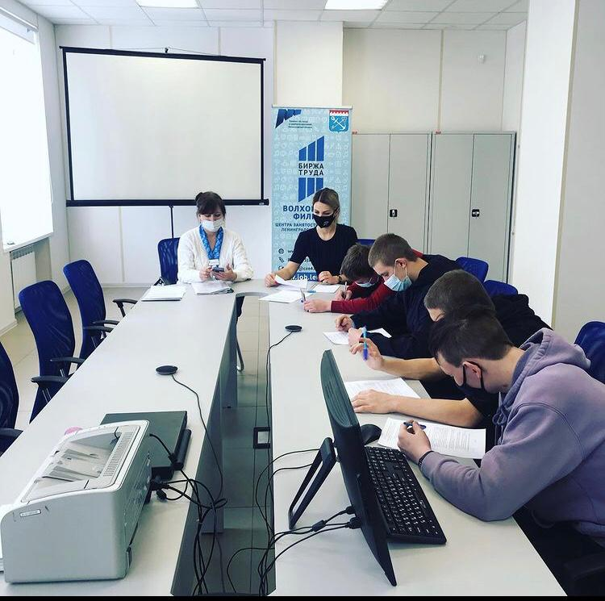

В результате рейдовой деятельности в Волховском районе выявлены три подростка в токсическом опьянении, помещены в ЦВСНП; составлен административный протокол по ст. 14.16. ч.2.1 КоАП РФ на продавца, продавшему подростку алкогольную продукцию. Проверены по месту жительства семьи, находящихся в социально опасном положении, города Волхова.

КДНиЗП Всеволожского муниципального района

Согласно акту ежеквартальной сверки осужденных без изоляции от общества, состоящих на учете в филиале по Всеволожскому району ФКУ УИИ УФСИН России по СПб и ЛО и Комиссии, на профилактическом учете состоит 5 несовершеннолетних.
В соответствии с планом совместных профилактических мероприятий по этапу «Контингент» во Всеволожском районе проведены следующие мероприятия:
1. 16.02.2021 осуществлен межведомственный выезд в адрес проживания условно осужденных несовершеннолетних, в ходе которого проверены жилищно-бытовые условия несовершеннолетних, проведена профилактическая беседа с подростками и их законными представителями, родители предупреждены об ответственности за воспитание несовершеннолетних детей. Проведена профилактическая беседа о недопустимости совершения повторного преступления, нарушения обязанностей, возложенных судом, выяснен круг общения, интересы в свободное время, планы на каникулярное время, в т.ч. летом. Также, проведена беседа по основным правилам пожарной безопасности в быту, в том числе, что делать во время возгорания и по какому номеру звонить, чтобы вызвать экстренные службы. По результатам выезда составлены обзорные справки на несовершеннолетних, вручены памятки о разъяснении правил противопожарного режима в жилом секторе, оставлены контакты для оперативного решения вопросов, в т.ч по трудоустройству в летний период времени, участия в тематических сменах на базе ГБУ ЛО «Центр досуговых, оздоровительных и учебных программ «Молодежный», а также о летних формах занятости по месту жительства (трудовые бригады).
Организован межведомственный рейд в МО «Бугровское сельское поселение», по результатам которого было составлено 4 административных протокола в отношении несовершеннолетних и их законных представителей.
Проведены Дни профилактики в МОУ «СОШ «Токсовский центр образования» и МОУ «СОШ «Лесколовский центр образования», особое внимание уделялось лекциям по предупреждению общественно-опасных деяний несовершеннолетних, индивидуальной профилактической работе с несовершеннолетними из группы риска. Также во всех образовательных учреждениях района проведены классные часы по данной тематике.
21.02.2021 осуществлялось межведомственное патрулирование в ТЦ «Мега-Дыбенко». В УМВД были доставлены 3 несовершеннолетних, за совершение административного правонарушения, предусмотренного ст. 7.27. КоАП РФ, за совершение административных правонарушений, предусмотренных ст. 6.24 КоАП РФ.
24.02.2021 на заседании муниципальной комиссии рассмотрен вопрос «О межведомственном взаимодействии при проведении индивидуально профилактической работы с несовершеннолетними, осужденными к наказаниям и мерам уголовно-правового характера, не связанным с изоляцией от общества», даны ряд поручений, в том числе по организации в общеобразовательных учреждениях классных часов, бесед, диспутов и т.д. по профилактике деструктивного поведения и распространению криминальной субкультуры среди несовершеннолетних, формированию у учащихся навыков критического мышления, умения оценивать возможные риски, противостоять воздействию вовлечения в криминальные субкультуры.
25.02.2021 для 10 несовершеннолетних, состоящих на профилактическом учете, в том числе категории «условно осужденные», организована экскурсия в музей «Дорога жизни» с предоставлением одноразового питания.
3 несовершеннолетним категории «условно осужденные» оказана помощь в бытовом устройстве: 1 - содействие по трудоустройству на постоянное место работы; 1 - возвращение в образовательное учреждение с разработкой индивидуального образовательного маршрута; 1- помощь в оформлении документов (ИНН); 7 – консультативная помощь.
Итоги проведения первого этапа «Контингент» рассмотрены на заседании Комиссии 10 марта 2021 года: мероприятия плана совместных профилактических мероприятий по этапу «Контингент» выполнены в полном объеме, работа субъектов системы профилактики признана удовлетворительной.

КДНиЗП Выборгского района

По состоянию на 15.02.2021 года на учете состоят 4 несовершеннолетних, осужденных к мерам наказания, не связанным с лишением свободы, все подростки проверены по месту жительства несовершеннолетние, имеющие условную судимость.
Службами системы профилактики района по месту учебы и жительства подростков проводиться работа по предупреждению совершения повторных преступлений.
В результате принятых мер муниципальной комиссией вынесены решения о направлении ходатайств в УИИ о продлении испытательного срока в отношении несовершеннолетнего «М» и о досрочной отмене испытательного срока в отношении несовершеннолетнего «З».
15.02.2021 на заседании комиссии по делам несовершеннолетних и защите их прав заслушаны вопросы «О состоянии преступности и правонарушений среди несовершеннолетних на территории Выборгского района Ленинградской области по итогам 2020 года», «Об организации межведомственного взаимодействия и индивидуальной профилактической работы с несовершеннолетними, осужденными к наказаниям и мерам уголовно – правового характера, не связанных с изоляцией от общества», «О работе, направленной на профилактику суицидов среди несовершеннолетних», «О мерах по предупреждению участия несовершеннолетних в протестной деятельности».
18.02.2021 проведено выездное заседание муниципальной комиссии в 89 ОП УМВД России по Выборгскому району, заслушаны условно-осужденные несовершеннолетние, подростки предупреждены о недопустимости совершения противоправных деяний, в том числе участии в протестных акциях.
Состоялось рабочее совещание с инспекторским составом подразделения по делам несовершеннолетних ОУУП и ПДН УМВД России по Выборгскому району ЛО по вопросу: «Работа по профилактике безнадзорности и правонарушений несовершеннолетних».
Во всех образовательных организациях проведены Дни профилактики с приглашением специалистов системы профилактики, обсуждены вопросы о правах и обязанностях, необходимости соблюдения законов и об ответственности за их нарушение, проведены беседы по профилактике суицидального и девиантного поведения, а так же о правилах поведения в период режима повышенной готовности.
25.02.2021 в администрации МО «Выборгский район» состоялась «Мини ярмарка досуга», на которую были приглашены подростки, чье поведение обсуждалось на заседаниях комиссии, чей досуг и занятость не организованы. На мероприятии выступили начальник отдела культуры, начальник отдела спорта, которые очень интересно рассказали о том, как сдавать нормы ГТО, о группе барабанщиц, и других кружках на базе учреждений спорта и культуры. Представители МАУ «Дом молодежи» показали ролик о своих клубах, ребят заинтересовал паркур, рассказали о клубе "Апельсин", куда можно прийти пообщаться попить чай, рассказали о работе трудовых бригад. Представители доп. образования агитировали записываться в кружки для старшей возрастной категории на базе Дома творчества. Ребят и родителей пришло немного, но интерес проявили все, даже взрослые захотели сдать нормы ГТО.

КДНиЗП Гатчинского муниципального района

В органах внутренних дел Гатчинского района состоят на учёте 29 несовершеннолетних.
В рамках этапа в образовательных учреждениях проведены 49 мероприятий для учащихся с приглашением специалистов различных ведомств и направлений.
Организованно межведомственное совещание ОДН ОУУ и ПДН УМВД России по Гатчинскому району и ФКУ УИИ УФСИН России по г. Санкт-Петербургу и Ленинградской области.
16.02.2021г. состоялась встреча несовершеннолетних, ранее совершивших преступления, с врачом – наркологом Колиш Е.Н., с целью проведения разъяснительной работы по предотвращению потребления алкогольных напитков и ПАВ.
Проведена сверка несовершеннолетних, состоящих на учете в ОДН ОУУП и ПДН УМВД России по Гатчинскому району и ЛО ФКУ УИИ УФСИН по г. Санкт-Петербургу и ЛО. Посещены по месту жительства, подростки, освобожденные от уголовной ответственности, к которым применены иные меры уголовно-правового характера, где с ними проведены профилактические беседы;

КДНиЗП Ивангородского городского поселения

На начало этапа «Контингент» на учете в органах полиции состояли 23 несовершеннолетних.
В школах проведены заседания Советов профилактики правонарушений, с участием несовершеннолетних, состоящих на учете в полиции, а также с их законными представителями. Проведены индивидуальные профилактические беседы, оказана педагогическая, психологическая, социальная помощь.
В целях предупреждения совершения вышеуказанными несовершеннолетними повторных преступлений социальными педагогами, инспектором ОДН и членами КДНиЗП осуществлены выходы в семьи несовершеннолетних, состоящих на учете за совершение общественно-опасных и противоправных деяний с проведением профилактических бесед и консультаций с несовершеннолетними и их законными представителями.
Состоялись Дни профилактики в МБОУ «ИСОШ №1 им. Н.П. Наумова» и МБОУ «ИООШ №2». Проведены профилактические беседы как с учащимися, состоящими на разных видах учета и склонными к правонарушениям

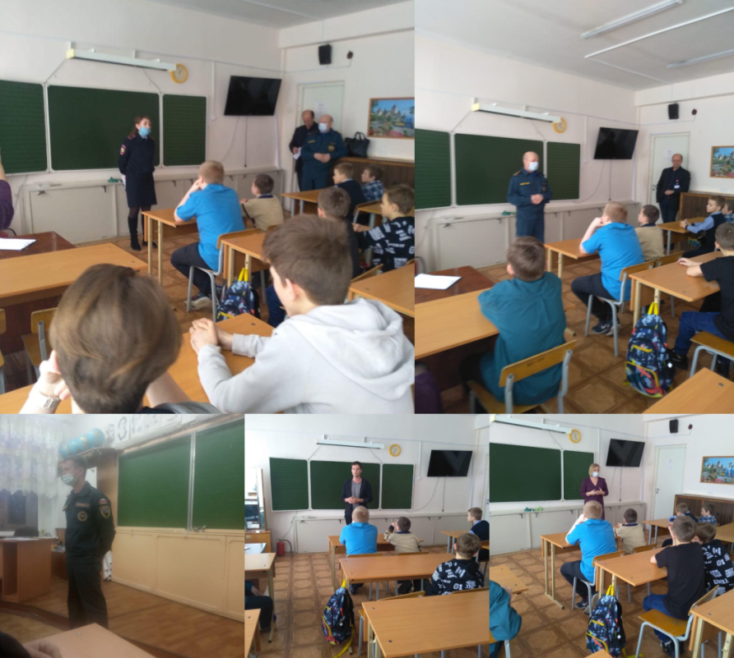

18.02.2021 года в школах отработал передвижной пункт медицинского освидетельствования несовершеннолетних. С согласия родителей (законных представителей) освидетельствование прошли 10 несовершеннолетних в возрасте 15-16 лет.
ЛОГКУ "Центр социальной защиты населения" филиал в Кингисеппском районе направлял уведомления семьям, в которых либо родители, либо несовершеннолетние состоят на учете в полиции о праве на социальное обслуживание и проводил работу по признанию их нуждающимися в социальном обслуживании и составлению индивидуальной программы предоставления социальных услуг, а также по предоставлению мер социальной поддержки. Оказывалась консультативная помощь несовершеннолетним и их родителям.
19.02.2021 года ученики приняли участие в торжественно-траурной церемонии по передаче останков военнослужащего РККА, погибшего в годы Великой Отечественной войны на территории Эстонской республики.
20.02.2021 года состоялась встреча с представителем дивизиона пограничных сторожевых катеров Гаврилиным И. Р. на тему: «О деятельности органов Федеральной службы безопасности в морском пространстве и на территории прибрежных субъектов РФ», с целью формирования у подрастающей молодежи межпоколенческих связей, понятий о долге, чести и совести.

КДНиЗП Кингисеппского муниципального района
В рамках проведения 1-го этапа «Контингент» проведена корректировка списков несовершеннолетних по всем категориям.
Прошли Дни профилактики в образовательных учреждениях, проведены профилактические беседы с учащимися, состоящими на различных видах учетов и склонных к совершению противоправных деяний (2040 обучающихся).
Состоялся День профилактики и в Кингисеппском ресурсном центре.
На базе МБУ «Кингисеппский социально-реабилитационный центр для несовершеннолетних» в рамках 1-го этапа «Континегент» проведена работа по профилактике противоправного поведения несовершеннолетних, а именно: просмотр и обсуждение фильма «Малолетка»; профилактическая беседа, направленная на пресечение правонарушений среди подростков; беседа «Уважай права других», презентация «Мои права и обязанности»» презентация-викторина «Права сказочных героев», обновлена информация на стендах «Я и мои права»; лекция-консультация для родителей «Детство без насилия»; распространены буклеты «Детская беспризорность и ее профилактика», «О правилах безопасного поведения детей младшего, среднего и старшего школьного возраста» (31 шт.).

КДНиЗП Киришского муниципального района

В рамках этапа «Контингент» усилена индивидуальная профилактическая работа с несовершеннолетними, ранее совершавшими правонарушения и преступления. С каждым подростком данной категории несовершеннолетних в общеобразовательных организациях проведены беседы социальными педагогами, психологами, классными руководителями.
На заседании муниципальной комиссии заслушан начальник филиала по Киришскому району ФКУ УИИ УФСИН России по г. Санкт- Петербургу и Ленинградской области с докладом на тему: «Об организации профилактической работы с подростками, осужденными к мерам наказания, не связанным с лишением свободы. О выполнении условно осужденными несовершеннолетними обязанностей, возложенных на них судом».
Произведена сверка учета подростков из числа спецконтингента путем получения информации из филиала по Киришскому району ФКУ УИИ УФСИН России по г. Санкт-Петербургу и Ленинградской области, ОМВД России по Киришскому району Ленинградской области и образовательных организаций.
На 15.02.2021 года на профилактическом учете в ОМВД России по Киришскому району состоит 9 несовершеннолетних, совершивших преступления, из них 2 осужденных к мерам наказания, не связанным с лишением свободы, к 3 несовершеннолетним применены меры воспитательного воздействия, 4 несовершеннолетних, в отношении которых возбуждены уголовные дела. В отношении 5 лиц разработаны планы индивидуально - профилактической работы, на основании которых субъекты системы профилактики проводят с данными несовершеннолетними профилактическую работу. В рамках этапа «Контингент» данные несовершеннолетние с законными представителями приглашены на заседание комиссии, с ними проведены профилактические беседы о недопустимости совершения повторных противоправных действий. На заседании комиссии члены комиссии определили степень нуждаемости несовершеннолетних с целью оказания им необходимой помощи.
С целью обучения навыкам снижения эмоционального напряжения, коммуникативным навыкам, умению планирования времени педагог - психолог МАУ «Киришский центр МППС» провел две консультации для подростка, состоящего на учете в ОМВД России за совершение преступления.
15.02.2021 года в рамках этапа «Контингент» педагог - психолог МАУ «Киришский центр МППС» провела семинар на тему «Восстановительная медиация, как профилактическая работа с несовершеннолетними. Особенности применения медиации в качестве восстановительного механизма в работе с несовершеннолетними и их родителями (законными представителями)», в котором приняли участия все члены комиссии.
В ходе проведения этапа «Контенгент» представителями служб системы профилактики обследовались семьи подростков, состоящих на профилактическом учете за совершение общественно - опасных деяний, принимались меры по оказанию им необходимой помощи. Проверялась занятость несовершеннолетних в свободное от учебы время. В период этапа «Контингент» представителями комитета по культуре, делам молодежи и спорту организован досуг 6 несовершеннолетних, состоящих на профилактическом учете в ОМВД России по Киришскому району Ленинградской области.

КДНиЗП Кировского муниципального района

По состоянию на 1 марта 2021 года на учете в КДН и ЗП администрации Кировского муниципального района Ленинградской области условно – осужденных несовершеннолетних, амнистированных подростков, вернувшихся из мест лишения свободы и спецучреждений закрытого типа, нет.
С 15 по 25 февраля 2021 года в рамках проведения 1 этапа «Контингент» КДН и ЗП администрации Кировского муниципального района Ленинградской области совместно со службами системы профилактики проведено два Дня правовых знаний в МКОУ Кировская средняя общеобразовательная школа №2 имени матроса, погибшего на атомной подводной лодке «Курск», Витченко Сергея Александровича» Молодцовский филиал. Инспектор по пропаганде ОГИБДД Наливкина Ксения провела профилактическую беседу о правилах дорожного движения. Старший инспектор ОДН СПб ЛУ МВД России на транспорте Рустам Малачев обратил внимание ребят на правила поведения на объектах железнодорожного транспорта и запрет перехода железнодорожных путей в неположенном месте. Начальник отдела по делам несовершеннолетних и защите их прав администрации Сычева Татьяна провела беседу с учащимися о деятельности комиссии, о возрасте наступления административной и уголовной ответственности, предупредила об ответственности за участие в несанкционированных акциях, а также рассказала о правонарушениях, которые чаще всего совершают несовершеннолетние и какие меры воздействия применяются к ним и их родителям.

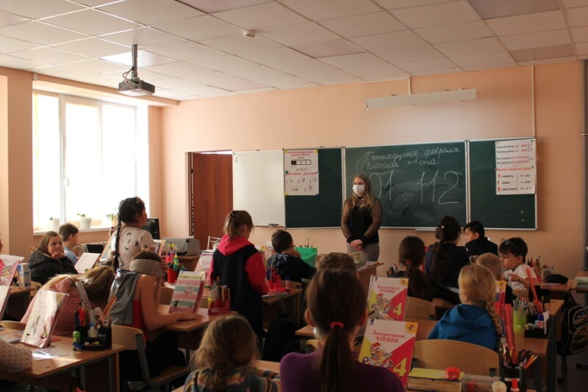
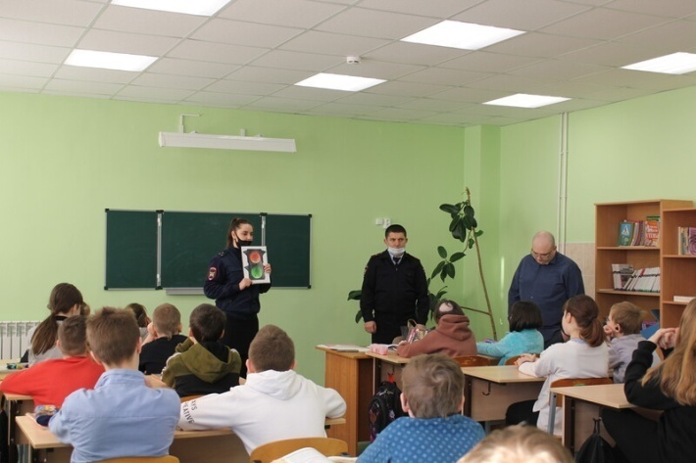
Про пожарную безопасность ребятам рассказали инспектор отдела надзорной деятельности профилактической работы Кировского района ЛО Никулина Ксения и председатель совета Кировского местного отделения ЛО ООО «Всероссийское добровольное пожарное общество» Никулин Александр поведения во время пожара
20 февраля, представители служб системы профилактики и сотрудники КДН и ЗП посетили ГКОУ ЛО Кировскую школу-интернат, где прочитали учащимся лекции на различные темы в рамках Дня правовых знаний по вопросам поведения во время пожара, на объектах железнодорожного транспорта, при выходе на лед.
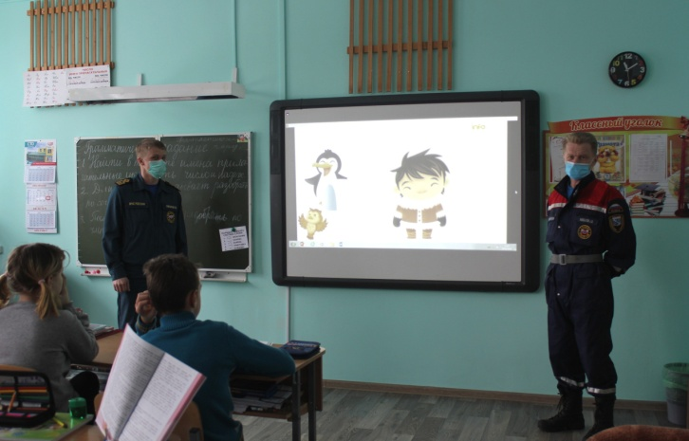
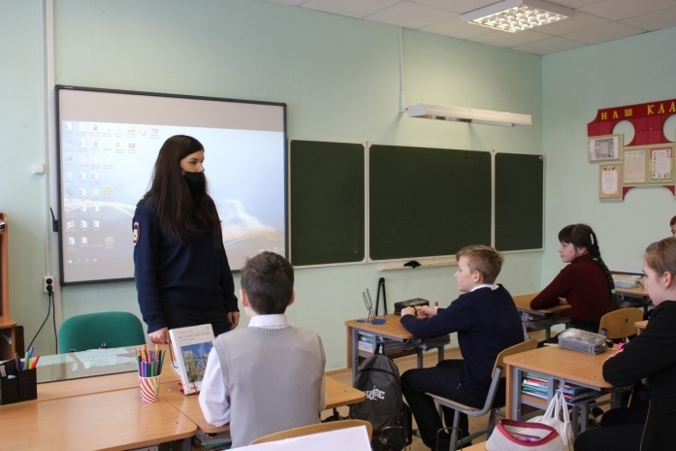

Заместитель прокурора Артем Андреев осветил тему подростковой преступности. Он рассказал, как не стать жертвой вовлечения в эту деятельность, предупредил об ответственности.
Информация о проведении дней правовых знаний опубликована на официальном сайте Кировского района, официальных группах в социальной сети «Вконтакте» и «Инстаграм».

КДНиЗП МО город Коммунар

В соответствии с планом организованы выезды в семьи с несовершеннолетними, относящиеся к категории «спецконтингент», а так же в семьи учащихся, совершивших общественно-опасные деяния, числящихся и не обучающихся в общеобразовательных учреждениях, состоящих на учете в правоохранительных органах.
На профилактическом учете в 104 ОП УМВД России по Гатчинскому району состоит 3 несовершеннолетних относящихся к категории «спецконтингент». Осуществлен выход в адреса совместно с сотрудниками полиции, педагогами.
Проведены профилактические беседы по недопущению участия в протестных акциях, разъяснена административная и уголовная ответственность за совершение правонарушений, а также предложены варианты досуга несовершеннолетних и участие в подготовке и проведении праздника «Проводы Русской зимы».
Проведен по выявлению факта продажи алкогольной продукции, составлен 1 административный протокол по ст.14.16 ч.2.1 КоАП РФ, привлечено 1 должностное лицо за розничную продажу несовершеннолетнему алкогольной продукции. Проведен рейд по местам концентрации молодежи с целью обнаружения несовершеннолетних употребляющих алкогольную продукцию. Несовершеннолетних употребляющих алкогольную продукцию не выявлено.

КДНиЗП Лодейнопольского муниципального района

На заседании КДН и ЗП заслушаны вопросы о проведении индивидуально - профилактической работы с подростками, осужденными к мерам наказания, не связанным с лишением свободы, о мерах по предупреждению участия несовершеннолетних в протестной деятельности, о мерах по вовлечению несовершеннолетних, находящихся в социально опасном положении, в том числе состоящих на учете в органах внутренних дел, в досуговую деятельность, об участие библиотек в формировании у детей правовой культуры.
На учете филиала по Лодейнопольскому району Ленинградской области ФКУ УИИ УФСИН России по Санкт-Петербургу и Ленинградской области состоит 1 несовершеннолетний, осужденный 20.11.2020 года Петрозаводским городским судом Республики Карелия по п. «г» ч.4 ст.228 УК РФ к 4 годам 6 месяцам лишения свободы условно с испытательным сроком на 4 года. Семья посещена по месту регистрации в д.Шамокша Лодейнопольского района. Подросток с законным представителем вызван на заседание КДНиЗП.
В соответствии с утвержденным на заседании комиссии графиком, в образовательных организациях района проходят Дни правовых знаний, тематические уроки, классные часы: «Человек. Личность. Гражданин»; «ЗОЖ или вредные привычки»; «Молодёжь и преступность», индивидуальные беседы с учащимися 8-11 классов, радиолинейки, тренинги педагогом-психологом «Я узнаю свои эмоции» для состоящих на профилактическом учёте.
15.02.2021г в школе прошел урок Мужества, посвященный выводу войск из Афганистана «Между Россией и Афганистаном лежит пространство под названием ПАМЯТЬ». Участник боевых действий в Афганистане, начальник ОМВД России по Лодейнопольскому району Ленинградской области полковник полиции Сергей Анатольевич Дергачев рассказал школьникам о войне, как участник, который за успешное выполнение боевого задания был награжден медалью "За отвагу". Ребята задавали интересные вопросы, на которые были даны ответы. Урок Мужества прошел в теплой и доброжелательной атмосфере.
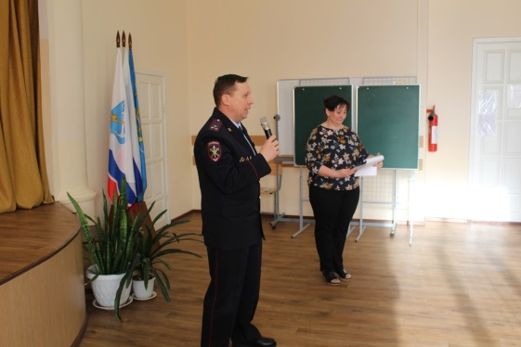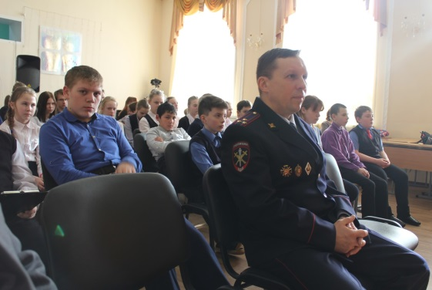
26 февраля 2021 года в МКОУ "Лодейнопольская ООШ№1" прошел смотр строя и песни. В конкурсе принимало участие 7 команд. Первое место заняла команда 9 класса - отряд юнармейцев имени Дмитрия Арсенова.
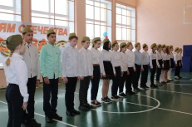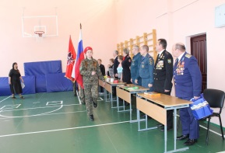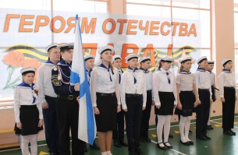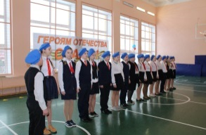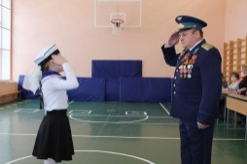
Накануне Всемирного Дня гражданской обороны учащиеся МКОУ «Лодейнопольской ООШ №1» посетили поисково-спасательный отряд г. Лодейное Поле. Занятие с обучающимися провел специалист поисково-спасательного отряда Андрей Семенов, который рассказал, что системный подход к спасению пострадавших из транспортных средств представляет собой наилучший способ обеспечить выполнение задач. В ходе беседы Андрей Семенов рассказал некоторые случаи из своей практики работы при дорожно-транспортных происшествиях. Обучающиеся смогли сами осмотреть технику и оборудование поисково-спасательного отряда и сфотографироваться на память.
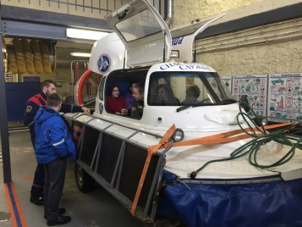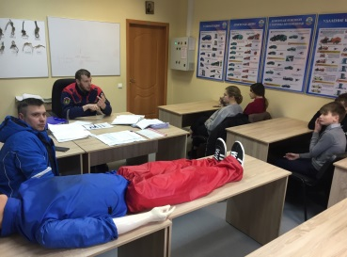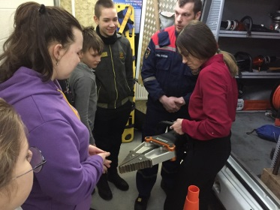

В ЛОГБУ «Лодейнопольский ЦСОН «Возрождение» прошла правовая квест-игра, анкетирование воспитанников на уровень школьной мотивации, просмотр видеофрагмента по профилактике правонарушений и преступлений.

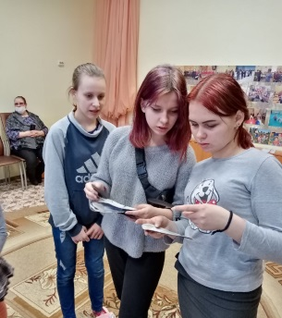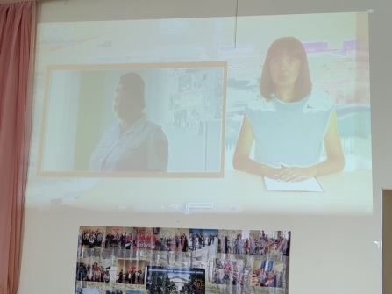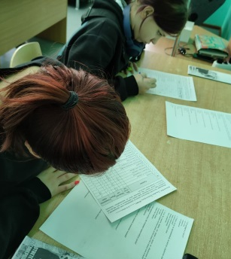

КДНиЗП Ломоносовского района

В образовательных учреждениях с целью предупреждения совершения повторных преступлений несовершеннолетними проведены дополнительные профилактические мероприятия.
В МОУ «Гостилицкая школа», МОУ «Оржицкая школа», пгт Большая Ижора в МБУ «Районный центр культурных и молодежных инициатив» с учащимися 7-11 классов проведены мероприятия профилактического характера по недопущению участия несовершеннолетних в протестных акциях, с просмотром тематического видеофильма.
В целях профилактики и недопустимости совершения противоправных действий, с несовершеннолетними были организованы встречи с участием представителей служб ОМВД России по Ломоносовскому району, родителям разъяснена ответственность за совершение несовершеннолетними преступлений, за вовлечение и участие несовершеннолетних в несанкционированных массовые акциях.

КДНиЗП Лужского муниципального района

18 февраля с 8-00 до 17-00 часов муниципальной комиссией организована Единая горячая телефонная линия по вопросам предупреждения совершения несовершеннолетними преступлений и оказанию им необходимой помощи. Информация о проведении горячей линии была размещена на сайте администрации Лужского муниципального района.
17 февраля 2021 года в ОМВД РФ по Лужскому району состоялось выездное расширенное заседание муниципальной комиссии. Рассмотрены вопросы об организации досуга несовершеннолетних, их трудоустройстве в свободное от учебы время, проведен индивидуальный опрос несовершеннолетних, состоящих на профилактическом учете в ОДН ОМВД России по Лужскому району, с целью выявления проблем у несовершеннолетних и оказания помощи.
Представители муниципальной комиссии проводили индивидуальные консультации для участников заседания по получению юридической, психологической, социальной помощи.
Начальник отделения по делам несовершеннолетних ОУУП и ПДН ОМВД России по Лужскому району и начальник филиала по Лужскому району ЛО ФКУ УИИ УФСИН России по СПб и ЛО доложили об организации работы по предупреждению повторной преступности и принимаемых мерах по стабилизации оперативной обстановки по линии несовершеннолетних; инструктор противопожарной профилактики пожарной части 138 ОГПС Лужского района разъяснила требования пожарной безопасности; врач-нарколог дал рекомендации, что необходимо предпринять, если столкнулись с зависимостями; представитель Лужского филиала ГКУ «Центр занятости населения Ленинградской области» проинформировала о возможностях трудоустройства несовершеннолетних в свободное от учебы время и летний период; старший инспектор СПб-Балтийского ЛО МВД России на транспорте разъяснила правила поведения на железнодорожном транспорте и железнодорожных путях; и.о.директора ЛОГАУ «Лужский КЦСОН» рассказала о перечне услуг, предоставляемых учреждением, возможности несовершеннолетним и их родителям получить помощь специалистов.
В целях предупреждения вовлечения несовершеннолетних в группы криминальной и антиобщественной направленности проведены 5 рейдов, в том числе один с использованием передвижной медицинской лаборатории.. Во время рейдов выявлены работники магазинов, допускающие продажу спиртосодержащей и табачной продукции несовершеннолетним лицам, были установлены факты нарушения ст. 14.16 КоАП РФ (продажа спиртосодержащей продукции несовершеннолетнему лицу), инспекторами ОДН ОМВД России по Лужскому району составлено 2 административных протокола в отношении продавцов.
В образовательных организациях проведены мероприятия по пропаганде здорового образа жизни, безопасности, профилактике правонарушений, противоправного поведения и др. В мероприятиях приняли участие представители субъектов системы профилактики, ОНД Лужского района УНД и ПР ГУ МЧС России по Ленинградской области, ОГПС Лужского района.
25 февраля в киноцентре «Смена» прошло профориентационное мероприятие совместно с Михайловской военной артиллерийской академией. Представители академии рассказали школьникам об истории этого учебного заведения, о важности профессии военного, перспективах и возможностях военной службы.

КДНиЗП Никольского городского поселения

По сведениям отделения по делам несовершеннолетних ОМВД России по Тосненскому району Ленинградской области (далее по тексту ОДН) на территории Никольского городского поселения Тосненского района Ленинградской области за 12 месяцев 2020 года подростками совершено 4 преступления (- 2 к АППГ) из них:
- 1 преступление по ч.2 ст.161 УК РФ;
- 3 преступления по ч.2 ст.158 УК РФ.
На 31.12.2020 года выявлено 3 факта ООД, совершенных несовершеннолетними. В 2021 году ООД не выявлено.
В Никольском городском поселении на сегодняшний день на учете в ОДН состоит 31 подросток и 22 родителя, отрицательно влияющих на своих детей. 4 несовершеннолетних состоят на учете как обвиняемые и подозреваемые в совершении преступлений, в отношении указанных лиц избрана мера пресечения, не связанная с заключением под стражу. В отчетный период 2020 года 32 подростка сняты с учета в ОДН по различным основаниям.
Основной задачей профилактической работы с несовершеннолетними, склонными к совершению противоправных действий, является вовлечение их в досуговую деятельность. Учитывая определенный интерес указанного контингента к физической культуре и спорту в СДЦ «Надежда», расположенном на территории Никольского городского поселения, организована работа 7 спортивных секций по разным возрастным группам. На территории города также работают общественные организации по разным видам спорта: «Хва-Ранг» (Тхэквондо), ФК «Жемчужина» (футбол, единоборства). В 2018 году открылся центр высшего спортивного мастерства. В МКУ «Никольский дом культуры» для подростков организованы кружки и секции. Информация о наборах в спортивные секции и творческие кружки опубликовывается в средствах массовой информации, на сайтах МКУ СДЦ «Надежда» и МКУ «Никольский дом культуры», а также доводится до сведения образовательных организаций, особое внимание уделяется подросткам, находящимся в социально-опасном положении.
16.12.2020 на заседании КДН и ЗП принято постановление № 23 «О дополнительных мерах по стабилизации оперативной обстановки по линии несовершеннолетних на территории Никольского городского поселения Тосненского района Ленинградской области на 2021 год».
В рамках проводимой операции «Подросток – этап Контингент 2021» 17.02.2021 года состоялось расширенное заседание КДН и ЗП. На заседании комиссии озвучена информация о состоянии оперативной обстановки среди несовершеннолетних на территории Никольского городского поселения, информация о возможных кружках и секциях и мерах по вовлечению подростков в досуговую деятельность, а также были заслушаны поведения 10 несовершеннолетних, состоящих на учете в ОДН ОУУП и ПДН категории «Спецконтингент», из них 2 несовершеннолетний, осужденные к мерам, не связанным с лишением свободы; 4 несовершеннолетних – в отношении которых прекращены уголовные дела; 3 несовершеннолетних - обвиняемых в совершении преступлений, в отношении которых избрана мера пресечения, не связанная с заключением под стражу, 1 несовершеннолетний – употребляющий наркотические вещества.
На заседании комиссии подросткам предложены варианты проведения досуга и помощь в устройстве в кружки и секции. Каждый несовершеннолетний получил памятки - напоминания про административную и уголовную ответственность, разработанные специалистами сектора КДН и ЗП, памятки как не стать жертвой преступления, памятки по технологии выбора профессии и как правильно выбрать свой трудовой путь. 2 подростков получили направление в центр занятости для постановки на учет и оказания помощи в устройстве на работу. На заседании КДН и ЗП вынесено 10 постановлений согласно Положению о КДН и ЗП.
Обследованы жилищно-бытовые условия 10 подростков, состоящих на учете в органах полиции категории «спецконтингент», оказана необходимая консультативная помощь.
В общеобразовательных учреждениях, с подростками, состоящими на учете в ОДН проведены беседы – лекции на различные правовые тематики, среди них стоит отметить: «Снюс – это опасно!», «Человек и закон», беседа по Конвенции о правах ребенка, прошли советы по профилактике и малые педагогические советы.
В ГБУ ЛО «Никольский ресурсный центр» 26.02.2021 года состоялась встреча с инспектором ОДН, проведена беседа на тему: «Профилактика повторных преступлений среди несовершеннолетних». В группах проведены беседы на тему: «Человек творец своей судьбы», «Права и обязанности», «Административная и уголовная ответственность», «Умей сказать – НЕТ». 15.02.2021 года отрядом «Боевое братство» проведен урок мужества.
В ГКУ ЛО «Никольская школа – интернат» среди учащихся 5-9 классов проведена беседа по Конвенции о правах ребенка «Права и обязанности несовершеннолетних». Среди учащихся 7-9 классов проведен мониторинг параметров социального самочувствия учащихся (фактор тревожности, деструктивного поведения, агрессивности, уровня сформированности коммуникативных умений и навыков, уровня развития эмоционально-волевой сферы). Среди 2-9 классов состоялись спортивные мероприятия. Родительские собрания организованы среди родительской общественности 7-9 классов. Администрацией школы организовано заседание совета профилактики, члены совета отчитались о своей работе с семьями группы риска.

КДНиЗП Отрадненского городского поселения

В соответствии с планом работы по этапу «Контингент»:
Произведена сверка учета подростков из числа спецконтингента, путем получения информации из 111 отделения полиции ОМВД РФ по Кировскому району ЛО, Уголовно – исполнительной инспекции, по результатам анализа которой установлено:
- осужденные к видам наказаниям, не связанным с лишением свободы – 1
(«Л», 2003г.р., осуждена приговором Невского районного суда Санкт – Петербурга от 11.11.2019 по ч.2 ст. 228 УК РФ.)
- обвиняемые или подозреваемые в совершении преступлений,
в отношении которых избраны меры пресечения – 2 («С», 2004 г.р., не взятый под стражу, возбуждены уголовные дела по ст. 161, ст. 158 ч.2, ст. 162ч.2 УК РФ; «Ф», 2004 г.р., не взятый под стражу, возбуждено уголовное дело по ст. 228 ч.1 УК РФ)
- совершившие общественно опасные деяния – 1(«М», 2007 г.р., кража ст. 158 ч.1 УК РФ)
На подростков указанных категорий по запросам комиссии получены характеристики по месту учебы и обзорные справки из полиции. 18.02.2021 на заседании комиссии с несовершеннолетними проведены собеседования, направленные на предупреждение совершения повторных преступлений.
19.02.2021 года в целях профилактики преступлений и правонарушений несовершеннолетних, экстремизма, наркомании, алкоголизма и других негативных явлений в подростковой среде, комиссией организован правовой ликбез с учащимися 1 курса Отрадненского филиала ГБПОУ ЛО «Техникум водного транспорта». Охват составил 80 человек. С учащимися беседовали ведущий специалист отдела по профилактике безнадзорности и правонарушений несовершеннолетних администрации МО «Город Отрадное», инспектор ОПДН 111 отделения полиции ОМВД России по Кировскому району ЛО, врач психиатр-нарколог, инспектор ОДН СПб ЛУ МВД на транспорте, инспектор по пропаганде БДД ОГИБДД, сотрудники 127 ПЧ ОГПС и ОНД ГУ МЧС России, инспектор центра ГИМС и спасатель ПСО. Проведена комплексная профилактическая работа.

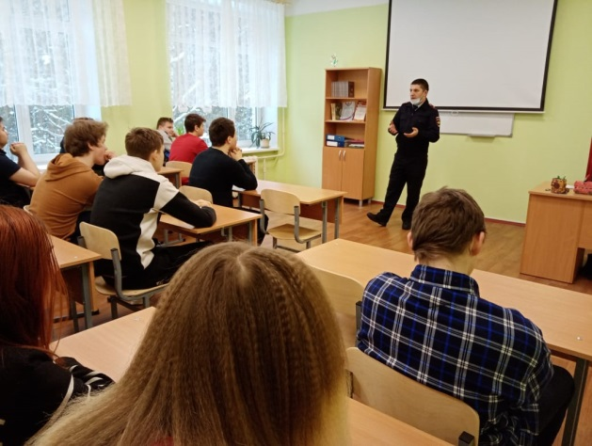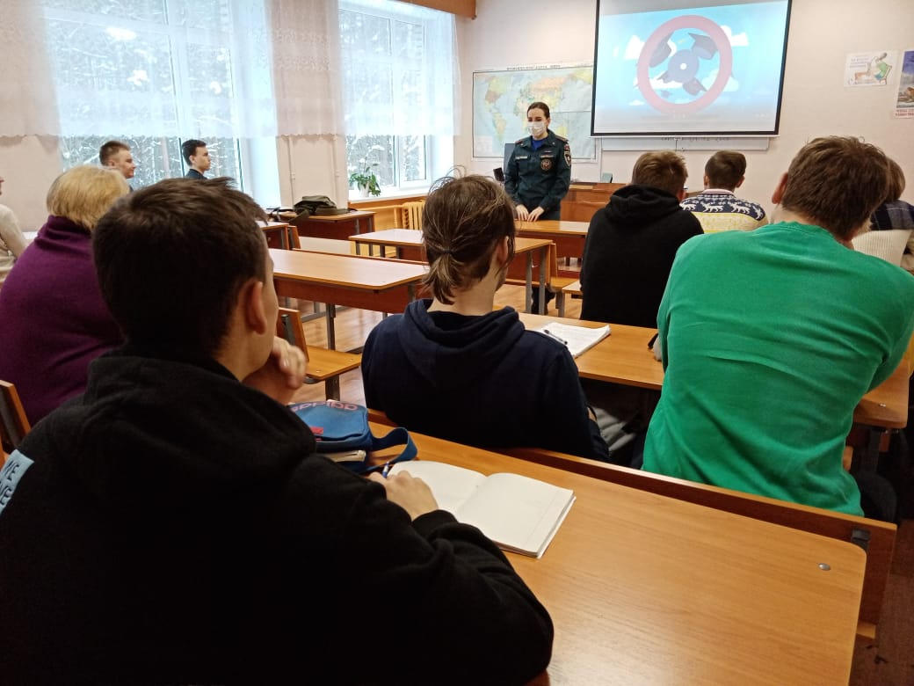

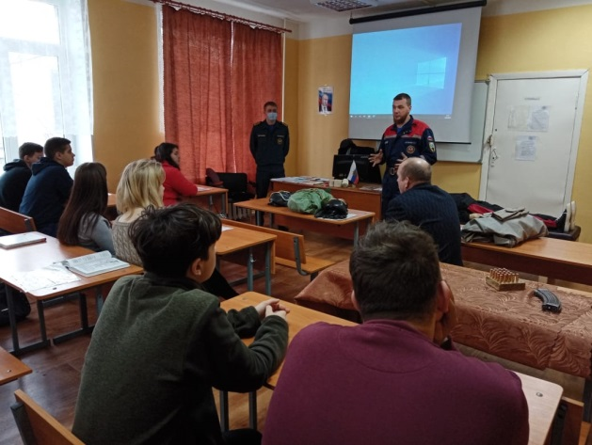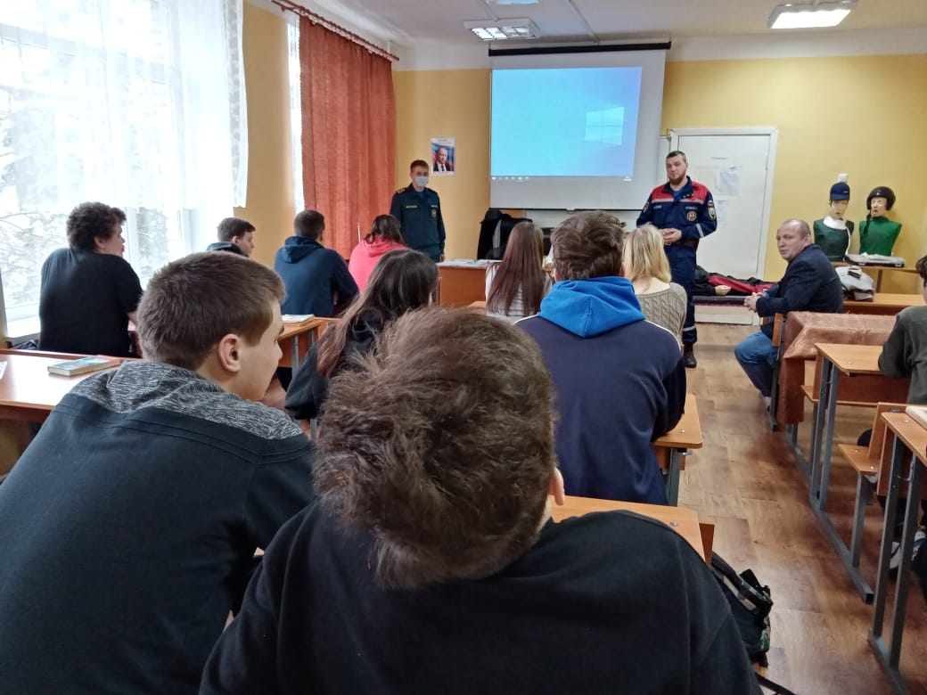
18.02.2021 г. на расширенном заседании комиссии рассмотрены вопросы:
«Об организации межведомственного взаимодействия и индивидуальной профилактической работы с несовершеннолетними, осужденными к наказаниям и мерам уголовно-правового характера, не связанным с изоляцией от общества»
«О мерах по профилактике подростковой преступности, предупреждения вовлечения несовершеннолетних в преступную деятельность».
Заслушав информацию и.о. начальника 111 отделения полиции, установлено, что в 2020 году на подведомственной территории наблюдается рост подростковой преступности, что требует принятия дополнительных мер профилактического характера. Комиссией принято координационное постановление.
По месту жительства посещено 9 семей. Выявлена несовершеннолетняя Б. без определенного рода занятий, которая окончила 9 классов общеобразовательной школы и не продолжила получать образование, нигде не учится и не работает. С несовершеннолетней и ее матерью проведена разъяснительная беседа, комиссией направлено ходатайство в центр занятости населения для профориентации и трудоустройства.
В образовательных учреждениях города проведены классные часы по предупреждению совершения учащимися преступлений и общественно – опасных, индивидуальные беседы с учащимися, состоящими на внутришкольном учете, склонными к совершению преступлений, спортивные и культурно-массовые мероприятия.
В 8 классах МБОУ «Лицей г. Отрадное» инспектором ОПДН 111 отделения полиции проведен классный час по профилактике преступлений и правонарушений несовершеннолетних.
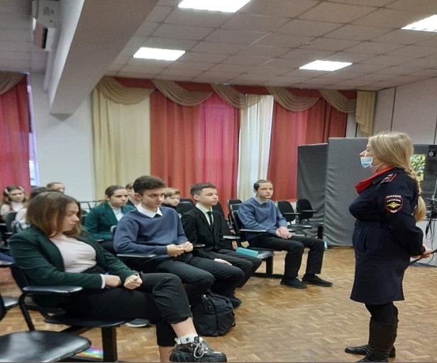
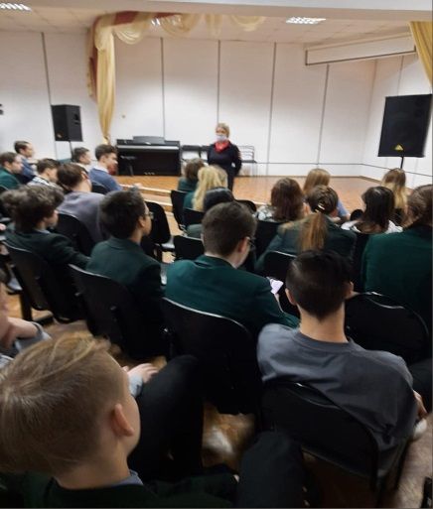
На сайте администрации МО «Город Отрадное» в разделе КДН и ЗП размещена статья о причинах и условиях, способствующих девиантному поведению несовершеннолетних, совершению ими преступлений и иных противоправных действий. В газете «Отрадное вчера, сегодня, завтра» размещено интервью с инспекторами подразделения по делам несовершеннолетних 111 отделения полиции о работе с семьями и детьми.

КДНиЗП Пикалевского городского поселения

На начало этапа «Контингент» на учете в полиции состояло шестеро несовершеннолетних, совершивших преступления.
В образовательных организациях во время проведения этапа с целью предупреждения повторного совершения преступлений, защиты законных прав и интересов подростков активизирована индивидуальная профилактическая работа с обучающимися, ранее совершавшими правонарушения и преступления. С каждым подростком данной категории несовершеннолетних в общеобразовательных организациях работают социальные педагоги, психологи, классные руководители, учителя-предметники, администрация школы. С подростками осуществлялись беседы по вопросу их занятости в свободное от учебы время и летний период 2021 года. Они привлекаются к занятиям в спортивных секциях, кружках, объединениях, как в системе образования, так и по месту жительства. Организован учет подростков для их трудоустройства в летний период. Осуществлены выходы в семьи с целью обследования жилищно-бытовых условий, выяснения потребностей семьи в помощи. С родителями проведены индивидуальные беседы по предупреждению повторных правонарушений подростками.
В школах проведены заседания Советов профилактики с приглашением в порядке контроля учащихся, состоящих на учете в полиции, проведены индивидуальные профилактические беседы, оказана педагогическая, психологическая, социальная помощь. Проведены классные часы, беседы, направленные на формирование законопослушного поведения школьников, в том числе при участии сотрудников 91 отдела полиции, сотрудников ФОК г.Пикалево. Все обучающиеся вовлечены в проводимые классные, общешкольные, городские досуговые мероприятия, спортивные соревнования различного уровня.
Проведен профилактический рейд в ночное время по проверке мест концентрации несовершеннолетних, организовано проведение Дней профилактики во всех образовательных организациях и ЛОГАУ «Бокситогорский КЦСОН» на тему «Административная и уголовная ответственность несовершеннолетних».
Специалистами ЛОГАУ «Бокситогорский КЦСОН» оказывалась консультативная помощь несовершеннолетним и их родителям по вопросам профилактики правонарушений. С несовершеннолетними, посещающими центр, проведены мероприятия, направленные на создание альтернативы асоциального поведения. Оказывались социальные услуги семьям и несовершеннолетним, в том числе состоящим на учете в ОДН ОМВД России по Бокситогорскому району (9 человек), проведено пять совместных рейдов с инспекторами ОДН ОМВД России по Бокситогорскому району с целью проверки условий проживания подростков, состоящих на учете в полиции.
В проведении этапа «Контингент» принял активное участие Бокситогорский филиал ГКУ ЦЗН ЛО, сотрудниками которого организовано проведение Ярмарки профессий и учебных мест, направленной на оказание помощи в профессиональном самоопределении подростков. Ярмарка прошла в два этапа: 19.02.2021 проведена онлайн-встреча обучающихся 9-х классов школ с представителями учреждений среднего профессионального образования; 25.02.2021 состоялась встреча обучающихся 10 и 11 классов с представителями учреждений высшего профессионального образования. В мероприятии приняли участие 296 школьников г.Пикалево. По итогам проведения ярмарки в школах распространены информационные материалы от учебных заведений СПО и ВПО. Кроме того, школьники информированы о возможности прохождения профориентационного тестирования и получения консультации по выбору профессии.
На заседании комиссии рассмотрен вопрос «Об проведении профилактической работы в образовательных организациях г.Пикалево ОМВД России по Бокситогорскому району», по результатам которого принято постановление. Проведено собеседование с несовершеннолетними, принято два постановления об организации проведения индивидуальной профилактической работы на основании полученных из Бокситогорского городского суда постановлений о прекращении уголовного преследования по нереабилитирующим основаниям. Проведен рейд в вечернее время совместно с сотрудниками полиции и представителями МБОУ «ООШ№2» г.Пикалево» с целью проверки условий проживания несовершеннолетних и семей, состоящих на учете в полиции, внутришкольном учете.

КДНиЗП Подпорожский муниципальный район

В связи с отсутствием состоящих на учёте за совершения преступлений несовершеннолетних, работу проводили с несовершеннолетним, совершившим общественно-опасное деяние и теми, кто совершил повторные правонарушения в 2020 году – 22 человека.
Особое внимание уделено несовершеннолетним без определённых занятий - 5 подростков, которые приглашены в Подпорожский филиал ГКУ ЦЗН ЛО. Участникам мероприятия предоставлена информация о профессиях, правилах выбора профессии, ситуации на рынке труда Подпорожского района и Ленинградской области, об услугах Центра занятости. С целью определения сферы деятельности и будущей профессии проведена профориентация. Подростков пригласили на мини-ярмарку вакансий с ООО «Мандроги».
На заседании комиссии заслушан отчёт и.о. начальника ОДН ОВМД России по Подпорожскому району Скоредневой А.А. о проводимой профилактической работе с подростками, совершившими общественно-опасные деяния и совершившими правонарушения повторно. Из 23 чел.- 8 чел. не заняты досуговой деятельностью, не успевают по ряду предметов – 13 чел., в летний период не планируют свою занятость – 9 чел. Всем органам и учреждениям системы профилактики безнадзорности и правонарушений несовершеннолетних даны рекомендации для работы по предупреждению совершения повторных правонарушений и ООД данными подростками.
Специалистами МБУ СРЦН «Семья» проведено 9 рейдов и посещено 48 неблагополучных семей.

КДНиЗП Приморского городского поселения

По информации ФКУ УИИ УФСИН России по г. Санкт-Петербург и Ленинградской области несовершеннолетних, проживающих на территории МО «Приморское городское поселение» Выборгского района Ленинградской области, относящихся к категории «контингент» не зарегистрировано.
По месту жительства проверены несовершеннолетние, состящие на учете в органах полиции. обследованы жилищно-бытовые условия 3 семей, признанных находящимися в социально-опасном положении. В ходе проверок проводились профилактические беседы с подростками и их родителями. Даны рекомендации по воспитанию и осуществлению контроля, за времяпровождением детей в свободное от учебы время. Двое несовершеннолетних, состоящих на учете, подали документы для трудоустройства в летний период в трудовую бригаду при администрации МО «Приморское городское поселение».
Проведены Нни профилактики в школах на тему: «Уголовная и административная ответственность несовершеннолетних», запрошены характеристики на несовершеннолетних, состоящих на учете за совершение ООД, а также списки несовершеннолетних, состоящих на внутри школьном учете.
Совместно с инспектором по делам несовершеннолетних ОУУП и ПДН УМВД РФ по Выборгскому району ЛО проведено 2 рейда в вечернее и ночное время, проверены места концентрации молодежи, парк, остановки. Проверено 2 торговые точки на предмет продажи алкогольной продукции несовершеннолетним. В период проведения рейдов правонарушений не выявлено.

КДНиЗП Приозерского муниципального района

На профилактическом учете в отделении по делам несовершеннолетних ОМВД России по Приозерскому району на 15 февраля 2021 года состоят 12 несовершеннолетних, совершивших преступления. Из них осужденных к мерам наказания, не связанным с лишением свободы - 4, в отношении 3-х несовершеннолетних уголовные дела прекращены постановлением суда с применением принудительных мер воспитательного воздействия, в отношении 5-ти несовершеннолетних возбуждены и расследуются уголовные дела.
На учете в филиале по Приозерскому району ЛО ФКУ УИИ УФСИН России по Санкт-Петербургу и Ленинградской области состоят 4 несовершеннолетних.
Начальником филиала по Приозерскому району Ленинградской области ФКУ УИИ УФСИН России по Санкт-Петербургу и Ленинградской области проведена работа с несовершеннолетними, осужденными к мерам наказания, не связанным с лишением свободы, по предупреждению участия в несанкционированных протестных акциях, а также недопущения совершения ими повторных противоправных действий.
Сотрудниками подразделения по делам несовершеннолетних проверены по месту жительства и учебы несовершеннолетние, совершившие преступления, а также иные, склонные к совершению преступлений, проведены индивидуальные профилактические беседы. Составлено 6 административных протоколов в отношении родителей, 4 административных протокола в отношении несовершеннолетних, 1 протокол на взрослого за вовлечение несовершеннолетнего в потребление табачной продукции.
Проведено 3 целевых рейдовых мероприятия, направленных на выявление и пресечение фактов реализации несовершеннолетним алкогольной продукции, в ходе которых выявлено 1 нарушения, по которым на работников торговли составлен 1 протокол по ч.2.1 ст.14.16 КоАП РФ.
Администрацией образовательных учреждений организована и проведена индивидуально-профилактическая работа со всеми обучающимися, состоящими на учете в ОДН ОМВД, а также на ведомственном школьном учете. Оказана педагогическая и психологическая помощь, приняты дополнительные меры по вовлечению данной категории учащихся в организованные формы досуга.
В МОУ «Шумиловская СОШ» проведен тренинг «Я и мои ценности», МОУ «Красноозерненская ООШ» - лекционное занятие по обществознанию «Уголовная ответственность несовершеннолетних», МОУ «СОШ № 1» - организована встреча с сотрудниками Росгвардии, а МОУ «Кузнеченская СОШ» организовала конференцию для обучающихся с участием сотрудников прокуратуры на тему «Несанкционированные митинги, вред наркомании».
19 февраля 2021 года Комитетом образования района проведен семинар с родительской общественностью и руководителями образовательных учреждений по теме «Организация образовательного процесса», на котором ответственным секретарем комиссии разъяснено законодательство по ответственности родителей за совершение их детьми противоправных действий, в том числе и за их участие в несанкционированных массовых мероприятиях.

КДНиЗП Светогорского городского поселения

На заседании комиссии заслушаны несовершеннолетние из числа «спецконтингента», состоящие на учете в ОУУП и ПДН УМВД России по Выборскому району Ленинградской области. Основание постановки на учет в полиции: возбуждение уголовного дела – 2; осужден к штрафу- 1; условно осужден – 1. С подростками обсуждены вопросы посещения занятий, организации досуга, предупреждения совершения повторных преступлений.
В период с 15 по 25 февраля 2021 года в МБОУ «Светогорская СОШ» проведены профилактические мероприятия, направленные на выявление и устранение причин, способствующих асоциальному поведению несовершеннолетних: проведены мониторинг занятости учащихся во внеурочной деятельности, беседы с учащимися и родителями, индивидуальные консультации психологов. Во всех классах прошли классные часы правовых знаний, на уроках обществознания затронуты вопросы уголовной и административной ответственности. Особое внимание было уделено учащимся, состоящим на учёте. С ними проведены профилактические беседы о недопустимости повторных правонарушений, предложена помощь по ликвидации академической задолженности по учебным предметам в виде индивидуальных консультаций, дополнительных занятий, индивидуальных маршрутов.
Также в рамках операции «Контингент» с учащимися и родителями проведена профилактическая работа с целью недопущения участия несовершеннолетних в протестных акциях: на сайте школы выложена памятка для родителей об ответственности за участие несовершеннолетних в несанкционированных акциях, с 5 по 11 класс прошли разъяснительные мероприятия в таких формах, как: беседы, консультации, дискуссии, учебные суды.
В МБОУ «Лесогорская СОШ» за 12 месяцев 2020 года состоят на учёте в органах полиции 4 учащихся. В рамках реализации мероприятий по профилактике правонарушений и по военно-патриотическому воспитанию состоялась встреча учащихся 9 классов с участником Афганской войны Кетовым Константином Петровичем, конкурс патриотической песни, отборочный этап XXV районного фестиваля-конкурса патриотической песни «Музыка Отечества».

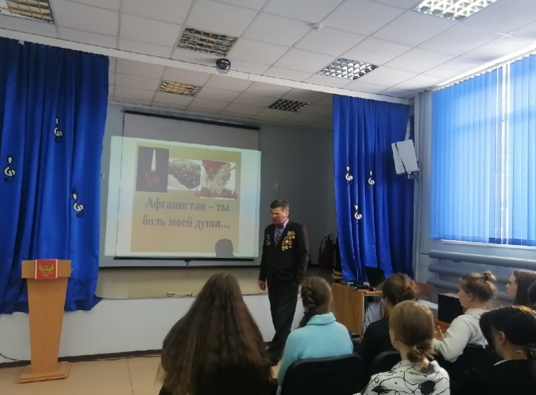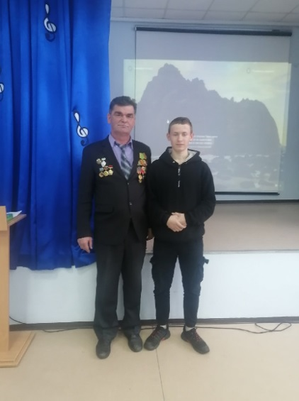
Педагоги школы посетили семьи несовершеннолетних, состоящих на учете в органах полиции.
В ГБПОУ ЛО «Политехнический колледж» г.Светогорска проводилась работа педагога-психолога с подростками, склонными к совершению правонарушений. Состоялись спортивно-военные соревнования среди обучающихся 1 и 2 курсов в Доме спорта г.Светогорска, в том числе состоящих на внутреннем контроле в колледже. В преддверии Дня защитника Отечества военно-исторический поисковый отряд «Энсо» провел занятия в интерактивной форме. Все студенты колледжа были охвачены мероприятием. Ребята проявили большой интерес к работе поискового отряда. Совместная работа будет продолжен. 25 февраля 2021г. - состоялось заседание Совета профилактики.

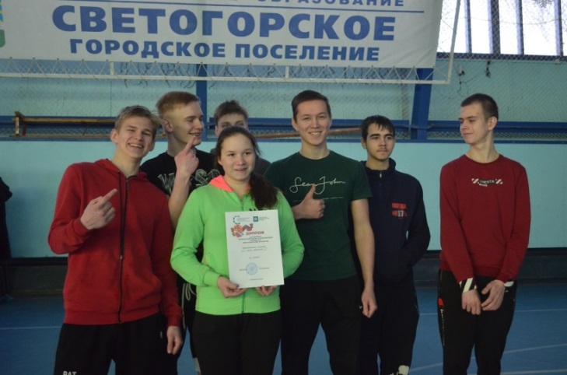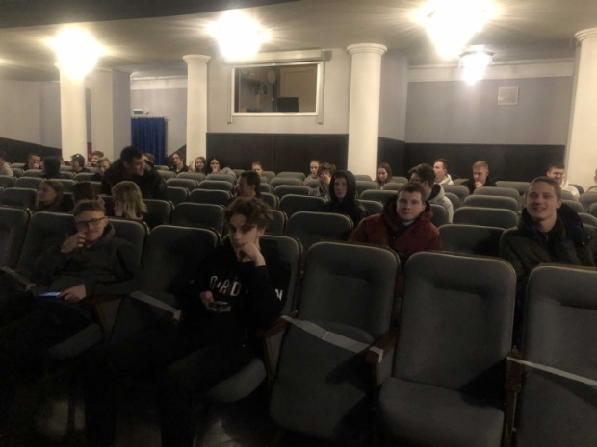
В рамках этапа «Контингент», а также в рамках межведомственного взаимодействия, специалистами полустационарного отделения семей и детей ЛО ГБУ «Выборгский КЦСОН «Добро пожаловать!» совместно с инспекторами ПДН 100 отдела полиции проведено обследование условий проживания и семейной ситуации подростков, состоящих на учете в 100 Отделе полиции. Всего обследовано 7 таких семей, информация направлена в комиссию по делам несовершеннолетних и защите их прав для рассмотрения и принятия решений об организации индивидуально - профилактической работы.

КДНиЗП Сланцевского муниципального района

В ходе этапа в образовательных организациях района откорректированы материалы, отражающие работу по профилактике безнадзорности и правонарушений среди обучающихся; обследованы жилищно-бытовые условия учащихся, состоящих на учете в ОО и ПДН ОМВД России по Сланцевскому району; сверены с ПДН ОМВД России по Сланцевскому району учетные данные о количестве обучающихся данной категории за 2020 год; обеспечивалось взаимодействие со специалистами служб системы профилактики, администрацией сельских поселений, родительской общественностью в профилактике противоправного поведения обучающихся.
В целях предотвращения совершения обучающимися группы «риска» преступлений и правонарушений проведены совместные рейды педагогами с инспекторами ПДН, родительской общественностью, специалистами администрации сельских поселений в семьи обучающихся группы «риска» (состоящих на внутришкольном учете и учете в ПДН ОМВД России по Сланцевскому району.
Реализованы мероприятия по оказанию психолого-педагогической помощи силами социальных педагогов, педагогов-психологов, классных руководителей с обучающимися «группы риска», проведению профилактических бесед на темы «Алкоголь и алкогольная зависимость», «Конфликты в нашей жизни и способы их преодоления», «Ответственность за участие в несанкционированных митингах», «Ответственность за противоправные действия», «Профилактика ДТТ»,
Состоялись классные часы с обучающимися «Защитим детство от насилия», «Об ответственности за курение в неотведенных для этого местах, повреждение чужого имущества», «Я и закон».
В образовательных органиазциях состоялись родительские собрания по вопросам «Информационная безопасность», «Недопущение участия обучающихся в протестной деятельности», «Ответственность родителей за воспитание и образование своих детей».
В рамках этапа «Контингент» во все учреждения культуры направлены списки несовершеннолетних, состоящих на учете в ОМВД России по Сланцевскому району с целью мониторинга вовлеченности данной категории подростков в организованные формы досуга.
В период с 15 по 25 февраля 2021 года молодежный коворкинг-центр посетило 3 подростков, состоящих на учете в полиции; по состоянию на 28 февраля 2021 десять несовершеннолетних указанной категории являются постоянными членами молодежных клубов.
Помимо мониторинга в указанный период осуществлялись мероприятия профилактического характера с участием представителей служб системы профилактики.
5 февраля молодые люди из клуба «Костер» побывали в стенах Филиала по Сланцевскому району и Ленинградской области ФКУ УИИ УФСИН России по Санкт-Петербургу и Ленинградской области, где инспектор Васильева Т. А. и инспектор Петрова Е. А. для подростков провели профилактическую беседу на тему "Цели и задачи уголовно-исполнительной инспекции. Принципы уголовно-исполнительного законодательства".
11 февраля в молодежном клубе «Дружба» состоялась встреча участников клуба с инспектором ПДН майором полиции Кузнеченковой И.В. Была проведена беседа на тему «Административная уголовная ответственность несовершеннолетних».
19 февраля в молодежном центре прошла встреча с инспектором ПДН ОМВД России по Сланцевскому району - Сапуновой О.В. На встрече обсуждались следующие темы: преступления, правонарушения и их виды, несогласованные митинги и последствия участия в них, меры наказания за преступления и пр.
Аппаратом КДН и ЗП проведен мониторинг Планов индивидуальной профилактической работы с несовершеннолетними, состоящими на учете в ПДН ОМВД России по Сланцевскому району за совершение преступлений и ООД,
досуговой занятости несовершеннолетних, состоящих на учете в ПДН ОМВД России по Сланцевскому району в кружках, секциях, детских объединениях; мониторинг Планов дополнительных мероприятий, разработанных и принятых в ОО, направленных на профилактику участия несовершеннолетних в протестной деятельности и деструктивного поведения (предупреждение преступлений несовершеннолетних в сфере терроризма и экстремистской деятельности, в том числе упреждающие меры, направленные предупреждение вовлечения детей в деструктивную деятельность радикальной направленности («А.С.А.В.Злая молодежь», «Криминал», «Скулшутинг», «Колумбайн) и противодействие распространению криминальных субкультур, в том числе и АУЕ)
Проведен анализ оперативной ситуации по несовершеннолетним, состоящим на учете в ПДН ОМВД России по Сланцевскому району, который показал, что:
1) по состоянию на 01.03.2021 года на учете состоит 71 подросток;
2) из 71 подростка – 12 несовершеннолетние категории «без определенных занятий», из которых 6 несовершеннолетних совершили преступления в 2020 году.
На основе данного анализа внесены предложения в Постановление КДН и ЗП по этапу «Контингент» о проведении «круглого стола» для несовершеннолетних данной категории с целью оказания содействия в трудоустройстве или постановке на учет в ЦЗН с участием специалистов Сланцевского филиала ГКУ «ЦЗН ЛО» и работодателей, готовых рассмотреть вопрос о принятии несовершеннолетних на работу.

КДНиЗП Сосновоборского городского поселения

В целях выработки единого подхода и принятия, необходимых мер комиссия по делам несовершеннолетних и защите их прав на заседании 28 января 2021 года рассмотрен вопрос организации и проведения первого этапа «Контингент» операции «Подросток-2021».
11 марта 2021 года на очередном заседании комиссии по делам несовершеннолетних и защите их прав заслушали отчеты субъектов профилактики. Комиссия подвела итоги и проанализировала проведенные мероприятия.
На настоящий момент на профилактическом учете в ОДН ОМВД состоит 64 подростка, из них категории «спецконтингент» - 9 подростков, из которых 3 осужденных, 3 обвиняемых, трое несовершеннолетних, освобожденных от уголовной ответственности по нереабилитирующим основаниям (уголовные дела прекращены на основании ст. 25 УПК РФ в связи с примирением сторон).
На территории города в ночное время сотрудниками ОМВД проведено рейдовое мероприятие «Ночник», целью которого является выявление несовершеннолетних, находящихся в ночное время в общественных местах города без сопровождения законных представителей. Несовершеннолетних не выявлено.
С 15 по 25 февраля 2021 г. в образовательных организациях прошли профилактические беседы, тематические классные часы, профориентационная работа.
Отдел по молодежной политике администрации в интернет сообществах города Сосновый Бор опубликовал социальные ролики о необходимости ведения здорового образа жизни. В целях предупреждения повторного совершения преступлений среди молодежи города отдел по молодежной политике администрации несовершеннолетним, состоящим на учете в ОМВД, направил заказные письма с приглашением на индивидуально-профилактическую беседу по дальнейшей организации досуга и занятости.
В период с 15 по 28 февраля на базе МАУ «Молодежный центр Диалог» трудоустроены 20 несовершеннолетних, которые работали во внеурочное время.
В ГА ПОУ ЛО "Сосновоборский политехнический колледж" проведена сверка данных с ОПДН ОМВД по г.Сосновый Бор ЛО о состоянии преступности и правонарушений среди несовершеннолетних, обучающихся в колледже. На учете состоит 13 студентов.
В учреждении проведены классные часы разной тематики: «Преступление и подросток», «Нет преступления без наказания», «Ради чего живет человек» «Жить на радость людям», «Наш выбор»; в группах первого курса на уроках обществознания был организован просмотр фильмов нравственной направленности («Выбор», «Жизнь. Инструкция по применению»), на уроках биологии были показаны видеоролики о вреде курения, употребления наркотических веществ и спиртосодержащих напитков.
Со всеми студентами, состоящими на учете, проведены индивидуальные консультации социальным педагогом и педагогом-психологом. Классные руководители, мастера производственного обучения встречались с родителями обучающихся, состоящих на профилактическом учете.
Состоялось заседание социально-психологического консилиума по вопросу проведения профилактических мероприятий, определены цели и задачи работы на второе полугодие 2020-2021 учебного года.

КДНиЗП Тихвинского муниципального района

В рамках этапа «Контингент» комиссией направлены рекомендации субъектам системы профилактики безнадзорности и правонарушений несовершеннолетних, по проведению этапа, проведена сверка списков несовершеннолетних категории спец. учета с ОДН ОМВД России по Тихвинскому району.
По состоянию на 15.02.2021 года в ОДН ОМВД России по Тихвинскому району на учете состоит 8 несовершеннолетних, совершивших преступления, из них 3 несовершеннолетних, в отношении которых избрана мера пресечения, не связанная с лишением свободы (судимые условно), в отношении 1 несовершеннолетнего прекращено уголовное дело в связи с примирением сторон, 4 несовершеннолетних, обвиняемых в совершении преступления.
Субъектами системы профилактики безнадзорности и правонарушений несовершеннолетних в течение этапа проводилась работа по предупреждению совершения повторных преступлений и правонарушений указанными несовершеннолетними: проведены индивидуальные беседы (также с законными представителями) по месту проживания и по месту учебы, а также с несовершеннолетними, состоящими на учете в ОДН ОМВД России по Тихвинскому району за совершение правонарушений.
15.02.2021 года сотрудниками филиала по Тихвинскому району ФКУ "Уголовно-исполнительная инспекция "УФСИН России по г. Санкт-Петербургу и Ленинградской области» проведено психологическое тестирование несовершеннолетнего, состоящего в филиале на учете, как осужденного условно с испытательным сроком, с целью организации с ним дальнейшей профилактической работы.
Комиссией проведено заседание 17.02.2021 года с участием представителей филиала по Тихвинскому району ФКУ "Уголовно-исполнительная инспекция "УФСИН России по г. Санкт-Петербургу и Ленинградской области» в присутствии помощника прокурора. В ходе заседания проведены профилактические беседы с 3 несовершеннолетними, в отношении которых избрана мера пресечения, не связанная с лишением свободы (судимые условно с испытательным сроком), и их законными представителями. Комиссией приняты постановления о проведении индивидуальной профилактической работы с ними. Двое несовершеннолетних имеют длительные пропуски занятий без уважительной причины, их законным представителям рекомендовано обратиться в администрацию общеобразовательной школы, с целью выбора формы обучения https://www.instagram.com/p/CLbRrSVHuyi/?igshid=165h8u9oy9to3
В соответствии с планом работы члены КДН и ЗП участвовали в профилактических мероприятиях на базе образовательных учреждений с целью предупреждения повторной преступности, а также участия подростков в мероприятиях, нарушающих общественный порядок и общественную безопасность: https://www.instagram.com/p/CLY2JOvnHqx/?igshid=1hnj9vwpy0has
С целью коррекции поведения несовершеннолетних, осужденных условно с испытательным сроком, сотрудниками филиала ФКУ "Уголовно-исполнительная инспекция "УФСИН России по г. Санкт-Петербургу и Ленинградской области» 24.02.2021 года проведены беседы с представителями образовательных учреждений, в которых обучаются несовершеннолетние, состоящие на учете в органах полции, с целью профилактики повторного совершения преступлений и административных правонарушений, с учетом рекомендаций психолога ГПО ФКУ УИИ, разъяснения уголовного и уголовно-исполнительного законодательства.
На базе образовательного учреждения МОУ «Средняя общеобразовательная школа №6» и.о. руководителя следственного отдела по г. Тихвин СУСК РФ, член КДН и ЗП провел беседу со школьниками по вопросам безопасности в сети Интернет: напомнил правила безопасного и ответственного поведения в современной информационной среде, способы защиты от преступных посягательств, критичного отношения к сообщениям и этикете https://www.instagram.com/p/CLdqyECnmoF/?igshid=1ekxqsfpt58l9
Комиссией организован и проведен рейд по посещению несовершеннолетних категории спец. учета. В рейде приняли участие сотрудники ОДН ОМВД России по Тихвинскому району и филиала по Тихвинскому району ФКУ "Уголовно-исполнительная инспекция "УФСИН России по г. Санкт-Петербургу и Ленинградской области». Посещено 2 несовершеннолетних и их семей, составлены акты ЖБУ несовершеннолетних, проведены беседы с родителями
https://www.instagram.com/p/CLvtUHEHs9j/?igshid=18z7exq1578i4
Один несовершеннолетний категории спец. учета не был посещен по месту проживания в связи с прохождением стационарного лечения в Дружносельской психиатрической больнице с 18.02.2021 года, подросток проживает в ГБУ ЛО «Тихвинский ресурсный центр», в период с 15 по 18 февраля 2021 года с несовершеннолетним проведены профилактические мероприятия специалистами ресурсного центра: консультация на тему «Как защитить твои законные права и интересы?», психологическое консультирование по профилактике асоциального поведения.
Педагогами образовательных учреждений в период проведения этапа «Контингент» посещено 49 семей, несовершеннолетних, состоящих на учете в ОДН и внутришкольном учете.
В реализации этапа в учреждениях образования приняли участие 362 педагога, 22 административных работника, 8 психологов, 7 социальных педагогов, 11 медицинских работников ОУ, наркологического диспансера, ФАП, 7 сотрудников ОМВД. По данным образовательных учреждений на 01.03.2020 года на учете в ОДН состоят 34 учащихся школ, в том числе категории спец. учета – 3 человека; на внутришкольном учете – 66 человек.
Семьи двух несовершеннолетних категории спец. учета признаны нуждающимися в социальном обслуживании, разработаны программа оказания социальных услуг.
Муниципальными учреждениями, подведомственными комитету по культуре, спорту и молодежной политике, с 15 по 25 февраля 2021 года проведено 12 мероприятий, направленных на профилактику повторной преступности среди несовершеннолетних, с общим охватом 1369 человек.
В подростковых клубах прошло тренинговое занятие «Пословицы: мудрость в балансе», игровое занятие «Курс молодого бойца», мероприятия, посвященные Дню защитника отечества, в которых приняли участие 103 человека. Психологической службой проведено тренинговое занятие «Разный Я», в котором приняли участие 11 человек. В подростковых клубах организован просмотр профилактических видеороликов, с несовершеннолетними, состоящими на учете в ОДН ОМВД по Тихвинскому району проводилась профилактическая работа.
В МБУ ДО «ДЮСШ «Богатырь» организован контроль за посещаемостью учебно-тренировочных занятий обучающимися, ведется взаимодействие с родителями обучающихся в воспитательных вопросах (беседы, собрания). Проведены обзорные и тематические экскурсии в музее спортивной славы «Олимпиец» для обучающихся средних общеобразовательных школ города, образовательных учреждений города и района.
На учебно-тренировочных базах организована и проведена учебно-тренировочная работа по видам спорта: спортивная (вольная) борьба, дзюдо, бокс, лыжные гонки, биатлон, фигурное катание, баскетбол, пауэрлифтинг, плавание, спортивный туризм – количество участников 1107 человек.
Команда МУ «ТГФК «Кировец» за отчетный период приняла участие в первенстве Ленинградской области по мини-футболу, с общим количеством участников - 49 человек.
Все запланированные мероприятия в ходе проведения операции выполнены.

КДНиЗП Тосненского муниципального района

В 2021 году заседание Комиссии проходило в неформальной обстановке в виде беседы с подростками, совершившими преступления, общественно-опасные деяния, склонных к совершению преступлений и правонарушений. Мероприятие проходило в Тосненском филиале ГКУ «Центр занятости населения Ленинградской области» по адресу: ЛО, г. Тосно, ул. Советская, д. 2-а. Цель мероприятия: предупреждение повторной преступности среди несовершеннолетних, защита их прав и законных интересов, привлечение подростков данной категории в досуговую деятельность.
18 февраля 2021 года представители всех служб системы профилактики безнадзорности и правонарушений несовершеннолетних Тосненского района провели консультативные беседы с подростками о содействии в трудоустройстве, организации досуговой деятельности, предоставлении социальных услуг несовершеннолетним в пределах своей компетенции. Была предоставлена информация для подростков о временном трудоустройстве в каникулярное время, также об услугах по профессиональному обучению подростков. Психологом-профконсультантом проведено тестирование с несовершеннолетними по выбору будущей профессии.
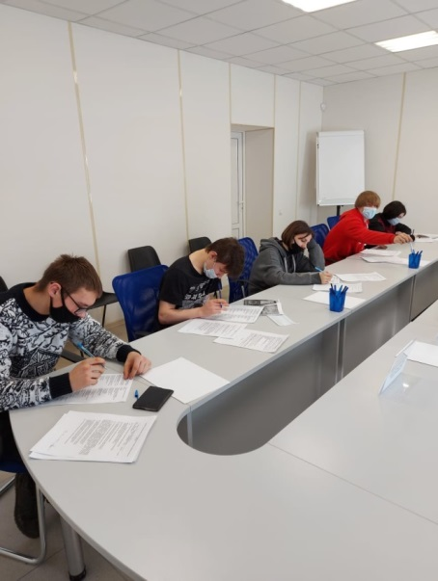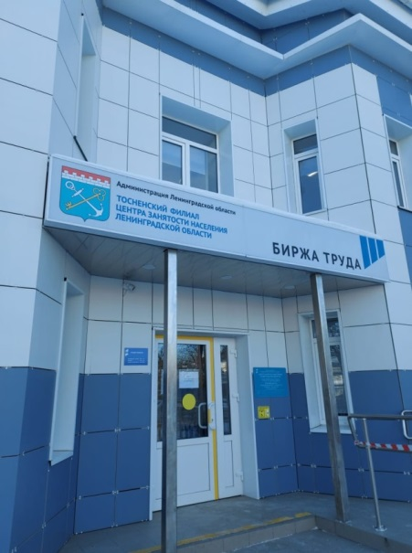
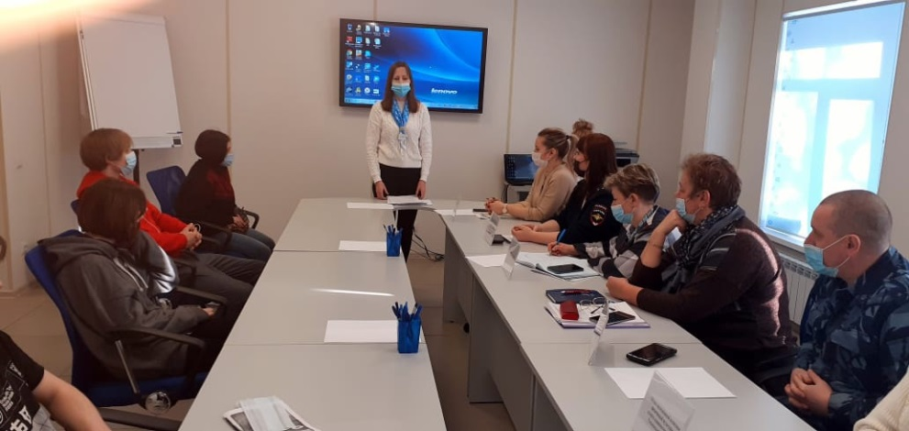
Специалистами Тосненского филиала ЛОГКУ «Центр социальной защиты населения» проведены обследования ЖБУ всех подростков данной категории, оказана консультативная и социальная помощь.
Ежегодно в рамках данной операции проводятся профилактические беседы с несовершеннолетними, состоящими на учете в ОДН ОУУП и ПДН ОМВД России по Тосненскому району Ленинградской области, службами системы профилактики безнадзорности и правонарушений несовершеннолетних осуществляются совместные рейды по местам концентрации подростков.
Во все общеобразовательные учреждения района, службы системы профилактики, администрации городских и сельских поселений района, направлены списки подростков категории «контингент» для проведения, как индивидуальной работы, так и оказания различных видов помощи. На заседании комиссии все службы представили отчет о выполнении плана проведения операции «Контингент – 2021».
В общеобразовательных организациях проведены общешкольные и родительские собрания по вопросам ответственности за воспитание детей: «Повышение ответственности родителей за воспитание детей».
Родителям учеников предоставлены листы ознакомления об ответственности за участие несовершеннолетних в несанкционированных митингах. Рекомендовано незамедлительно информировать комиссию по делам несовершеннолетних и защите их прав о несовершеннолетних, участниках несанкционированных акций (протестов) по телефону (881361)2-23-60.
На сайтах образовательных организаций размещена информация на тему «Методические рекомендации по предупреждению участия несовершеннолетних в несанкционированных акциях, административная и уголовная ответственность за нарушение закона».
С 15 по 25 февраля проведено онлайн-тестирование с целью определения уровня осведомленности учеников 7-11 классов об опасности и последствиях употребления алкогольной, табачной продукции и ПАВ; среди учеников 5-7 классов «Мои шансы оступиться» с целью определения предрасположенности к совершению проступков.
В рамках ежегодной комплексной операции «Подросток» специалисты служб системы профилактики посетили ГБПОУ ЛО «Тосненский политехнический техникум», ГБПОУ ЛО «Лисинский лесной колледж», общеобразовательные организации, приняли участие в советах по профилактике правонарушений среди обучающихся, состоящих на профилактических учетах, нарушающих Устав образовательных учреждений.
Провели разъяснительные беседы с подростками и законными представителями, об ответственности за совершение противоправных деяний на тему: «Правонарушение, преступление, подросток», направленные на формирование законопослушного поведения и здорового образа жизни. Особое внимание было обращено на профилактику противоправных действий учащихся, соблюдению «Детского комендантского часа», ответственности за участие в несанкционированных акциях.

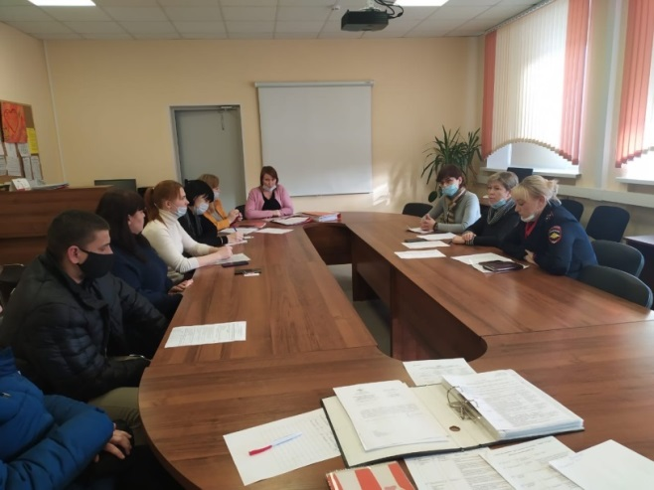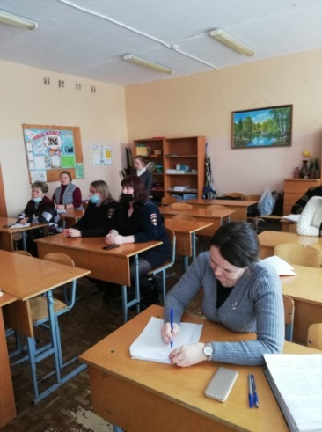
Проведены рейды по месту жительства семей, находящихся в социальной опасном положении. В рамках профилактических бесед законным представителям разъяснена ответственность за воспитание, обучение, содержание, защиту прав и интересов несовершеннолетних детей. По пожарной безопасности, особый акцент был сделан о корректной эксплуатации печного отопления, безопасного использования электрических приборов и обогревателей, а также открытого огня, необходимости ремонта ветхой электропроводки и сломанных и оголённых розеток. В завершение все семьи-участники рейда получили специально разработанные памятки, которые содержат краткий свод правил и номера экстренных служб.

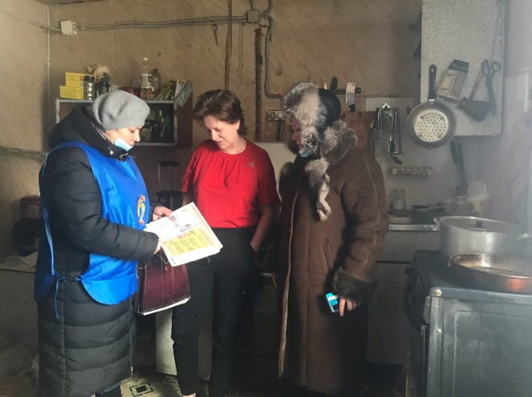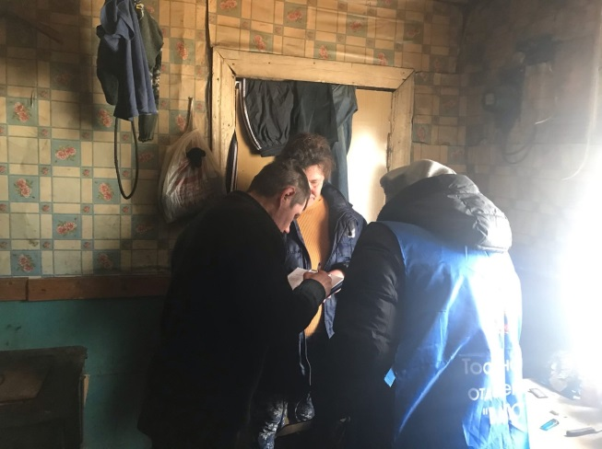
В молодежном коворкинг – центре г. Тосно прошел семинар по пропаганде здорового образа жизни в молодежной среде, беседу с ребятами категории «спецконтингент» проводил Евгений Поробов – психолог по пропаганде ЗОЖ.
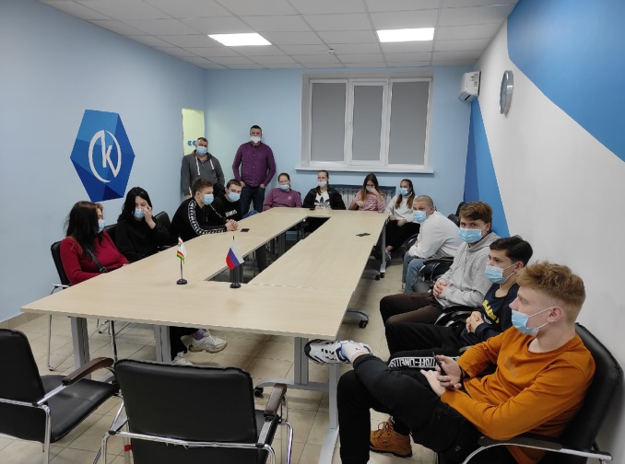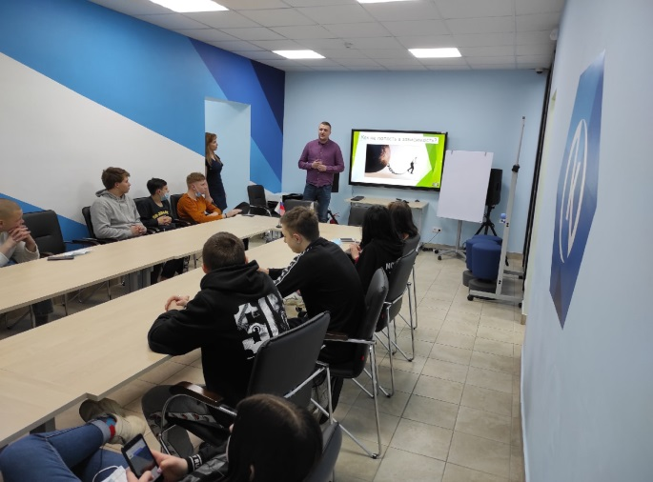
Из числа состоящих на учете учащихся к внешкольной досуговой деятельности (учреждения дополнительного образования, школьные кружки, спортивные секции) привлечено 74% учащихся.
За период операции проведено 5 рейдов по местам концентрации молодежи. Доставлено 24 подростка, из них 9 несовершеннолетних за нахождение на улице в ночное время без законных представителей. Составлен 41 административный протокол: по ст. 5.35.ч.1 КоАП РФ -23., ст. 6.10 ч.1 КоАП РФ -7, ст. 20.20 ч.1 КоАП РФ -6, ст. 2.21 КоАП РФ -1, ст. 6.24 ч.1 КоАП РФ -2, ст. 6.23ч.1 КоАП РФ – 1, ст. 7.27 ч.1 КоАП РФ -1.
На каждого подростка, категории «спецконтингент», в комиссии ведутся учетно - профилактические дела с полным пакетом документов: актами ЖБУ, характеристиками с места учебы, обзорными справками, информационными справками из администраций городских и сельских поселений. На учёте в ОМВД России по Тосненскому району, на территории, подведомственной КДНиЗП администрации муниципального образования Тосненский район Ленинградской области состоят 2 условно-осуждённых подростка.

____________________________________________________________________

КОМИССИЯ ПО ДЕЛАМ НЕСОВЕРШЕННОЛЕТНИХ И ЗАЩИТЕ ИХ ПРАВ ПРИ ПРАВИТЕЛЬСТВЕ ЛЕНИНГРАДСКОЙ ОБЛАСТИ

